Resolución del Pleno del Instituto de Transparencia, Acceso a la Información Pública y Protección de Datos Personales del Estado de México y Municipios, con domicilio en Metepec, Estado de México, a veinticinco de mayo de dos mil veintidós.
Visto los expedientes relativos a los recursos de revisión 00914/INFOEM/IP/RR/2022, 00921/INFOEM/IP/RR/2022, 00922/INFOEM/IP/RR/2022, 00923/INFOEM/IP/RR/2022 interpuestos por XXXXXX XXXXXXXX XXXXX, al cual en lo sucesivo se le denominara EL RECURRENTE, en contra de las respuestas a las solicitudes de información con número de folio 00014/SE/IP/2022, 00024/SE/IP/2022, 00025/SE/IP/2022 y 00026/SE/IP/2022 por parte de la Secretaría de Educación, en lo sucesivo EL SUJETO OBLIGADO; se procede a dictar la presente resolución, con base en lo siguiente.
AN T E C E D E N T E S
1. DE LA SOLICITUD DE INFORMACIÓN. Con fecha diecisiete, diecinueve y veinte de enero de dos mil veintidós, EL RECURRENTE, presentó a través del Sistema de Acceso a la Información Mexiquense (SAIMEX) ante EL SUJETO OBLIGADO, solicitudes de acceso a la información pública, registradas bajo los números de expediente 00014/SE/IP/2022, 00024/SE/IP/2022, 00025/SE/IP/2022 y 00026/SE/IP/2022, mediante las cual solicitó información en el tenor siguiente:
00014/SE/IP/2022:
“1.- Contratos y/o convenios del prestador de servicios del Establecimiento de Consumo Escolar, de la Escuela Jardín de Niños Narciso Mendoza, C.C.T. 15EJN1220Z, de los periodos del ciclo escolar: 2017-2018, 2018-2019, 2019-2020, 2020-2021 Y 2021-2022. 2.- Informe escrito de transparencia de los recursos materiales y financieros (Recursos Federales, Cooperaciones voluntarias, y recursos por prestadores de servicios), firmados por el secretario técnico, e integrantes del CEPS, de la Escuela Jardín de Niños Narciso Mendoza, C.C.T. 15EJN1220Z, de los periodos del ciclo escolar: 2017-2018, 2018-2019, 2019-2020, 2020-2021 Y 2021-2022. 3.- Registros de inscripción realizados por la Autoridad Educativa Escolar, a los programas Federales, Estatales y Municipales de la Escuela Jardín de Niños Narciso Mendoza, C.C.T. 15EJN1220Z, de los periodos del ciclo escolar: 2017-2018, 2018-2019, 2019-2020, 2020-2021 Y 2021-2022. 4.- Estados financieros y comprobantes de los gastos de las Mesas Directivas de la Asociación de Padres de Familia de la Escuela Jardín de Niños Narciso Mendoza, C.C.T. 15EJN1220Z, de los periodos del ciclo escolar: 2017-2018, 2018-2019, 2019-2020, 2020-2021 Y 2021-2022. 5.- Las actas y registro en que conste la elección de la Mesa Directiva y Comité Escolar de Participación Social, con los respectivos nombres y cargos, de la Escuela Jardín de Niños Narciso Mendoza, C.C.T. 15EJN1220Z, de los periodos del ciclo escolar: 2017-2018, 2018-2019, 2019-2020, 2020-2021 Y 2021-2022. (Sic.)”
00024/SE/IP/2022:
“1.- Contratos y/o convenios del prestador de servicios del Establecimiento de Consumo Escolar, de la Escuela Primaria Lic. Benito Juárez, C.C.T. 15EPR1582Z, de los periodos del ciclo escolar: 2017-2018, 2018-2019, 2019-2020, 2020-2021 y 2021-2022. 2.- Informe escrito de transparencia de los recursos materiales y financieros (Recursos Federales, Cooperaciones voluntarias, y recursos por prestadores de servicios), firmados por el secretario técnico, e integrantes del CEPS, de la Escuela Primaria Lic. Benito Juárez, C.C.T. 15EPR1582Z, de los periodos del ciclo escolar: 2017-2018, 2018-2019, 2019-2020, 2020-2021 y 2021-2022. 3.- Registros de inscripción realizados por la Autoridad Educativa Escolar, a los programas Federales, Estatales y Municipales de la Escuela Primaria Lic. Benito Juárez, C.C.T. 15EPR1582Z, de los periodos del ciclo escolar: 2017-2018, 2018-2019, 2019-2020, 2020-2021 y 2021-2022. 4.- Estados financieros y comprobantes de los gastos de las Mesas Directivas de la Asociación de Padres de Familia de la Escuela Primaria Lic. Benito Juárez, C.C.T. 15EPR1582Z, de los periodos del ciclo escolar: 2017-2018, 2018-2019, 2019-2020, 2020-2021 y 2021-2022. 5.- Las actas y registro en que conste la elección de la Mesa Directiva y Comité Escolar de Participación Social, con los respectivos nombres y cargos, de la Escuela Primaria Lic. Benito Juárez, C.C.T. 15EPR1582Z, de los periodos del ciclo escolar: 2017-2018, 2018-2019, 2019-2020, 2020-2021 y 2021-2022. (Sic.)”
00025/SE/IP/2022:
“1.- Contratos y/o convenios del prestador de servicios del Establecimiento de Consumo Escolar, de la Escuela Primaria Lic. Benito Juárez, C.C.T. 15EPR0324E, de los periodos del ciclo escolar, 2019-2020, 2020-2021 y 2021-2022. 2.- Informe escrito de transparencia de los recursos materiales y financieros (Recursos Federales, cooperaciones voluntarias, y recursos por prestadores de servicios), firmados por el secretario técnico, e integrantes del CEPS, de la Escuela Primaria Lic. Benito Juárez, C.C.T. 15EPR0324E, de los periodos del ciclo escolar, 2019-2020, 2020-2021 y 2021-2022. 3.- Registros de inscripción realizados por la Autoridad Educativa Escolar, a los programas Federales, Estatales y Municipales de la Escuela Primaria Lic. Benito Juárez, C.C.T. 15EPR0324E, de los periodos del ciclo escolar, 2019-2020, 2020-2021 y 2021-2022. 4.- Estados financieros y comprobantes de los gastos de las Mesas Directivas de la Asociación de Padres de Familia de la Escuela Primaria Lic. Benito Juárez, C.C.T. 15EPR0324E, de los periodos del ciclo escolar, 2019-2020, 2020-2021 y 2021-2022. 5.- Las actas y registro en que conste la elección de la Mesa Directiva y Comité Escolar de Participación Social, con los respectivos nombres y cargos, de la Escuela Primaria Lic. Benito Juárez, C.C.T. 15EPR0324E, de los periodos del ciclo escolar, 2019-2020, 2020-2021 y 2021-2022. (Sic.)”
00026/SE/IP/2022:
“1.- Contrato del prestador de servicios del centro de fotocopiado, de la Escuela Primaria Lic. Benito Juárez, C.C.T. 15EPR0324E, de los periodos del ciclo escolar, 2019-2020, 2020-2021 y 2021-2022. (Sic.)”
2. RESPUESTA. Con fecha cuatro y nueve de febrero del dos mil veintidós, el SUJETO OBLIGADO otorgó, a través del SAIMEX, respuestas a las solicitudes de acceso a la información de la siguiente manera:
Solicitud de información: 00014/SE/IP/2022:
De conformidad con lo dispuesto en el artículo 163 de la Ley de Transparencia y Acceso a la Información Pública del Estado de México y Municipios, se adjunta un archivo correspondiente al acuerdo de fecha cuatro de febrero de dos mil veintidós signado por la Titular de la Unidad.
ATENTAMENTE
L.C. Paulina Cruz Casas
El SUJETO OBLIGADO adjuntó para tal efecto los archivos electrónicos denominados:
Oficio de Respuesta sol. 14 04_02_22.pdf Oficio 21000007S/0156/UT/2022 de fecha cuatro de febrero, signado por la L.C. Paulina Cruz Casas del Titular de la Unidad, mediante el cual menciona que la información que adjunta contiene información confidencial por lo que el Comité de Transparencia de la Secretaría de Educación del Gobierno del Estado de México en la décima primera sesión extraordinaria de dos mil veintidós elaboró la versión pública en la que se testan las partes clasificadas a efecto de atender y dar cumplimiento a lo solicitado quedando plasmado en el acuerdo que señala:
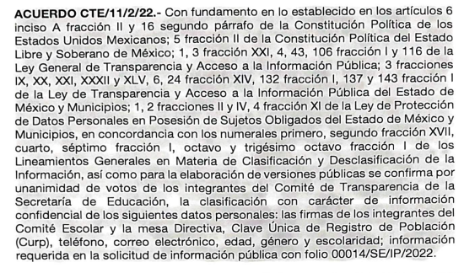
anexo de respuesta 14.pdf Oficio de fecha veinticinco de enero de dos mil veintidós, signado por la Mtra. Silvia Vilchis Ávila, Directora Escolar, del cual se observa lo siguiente:
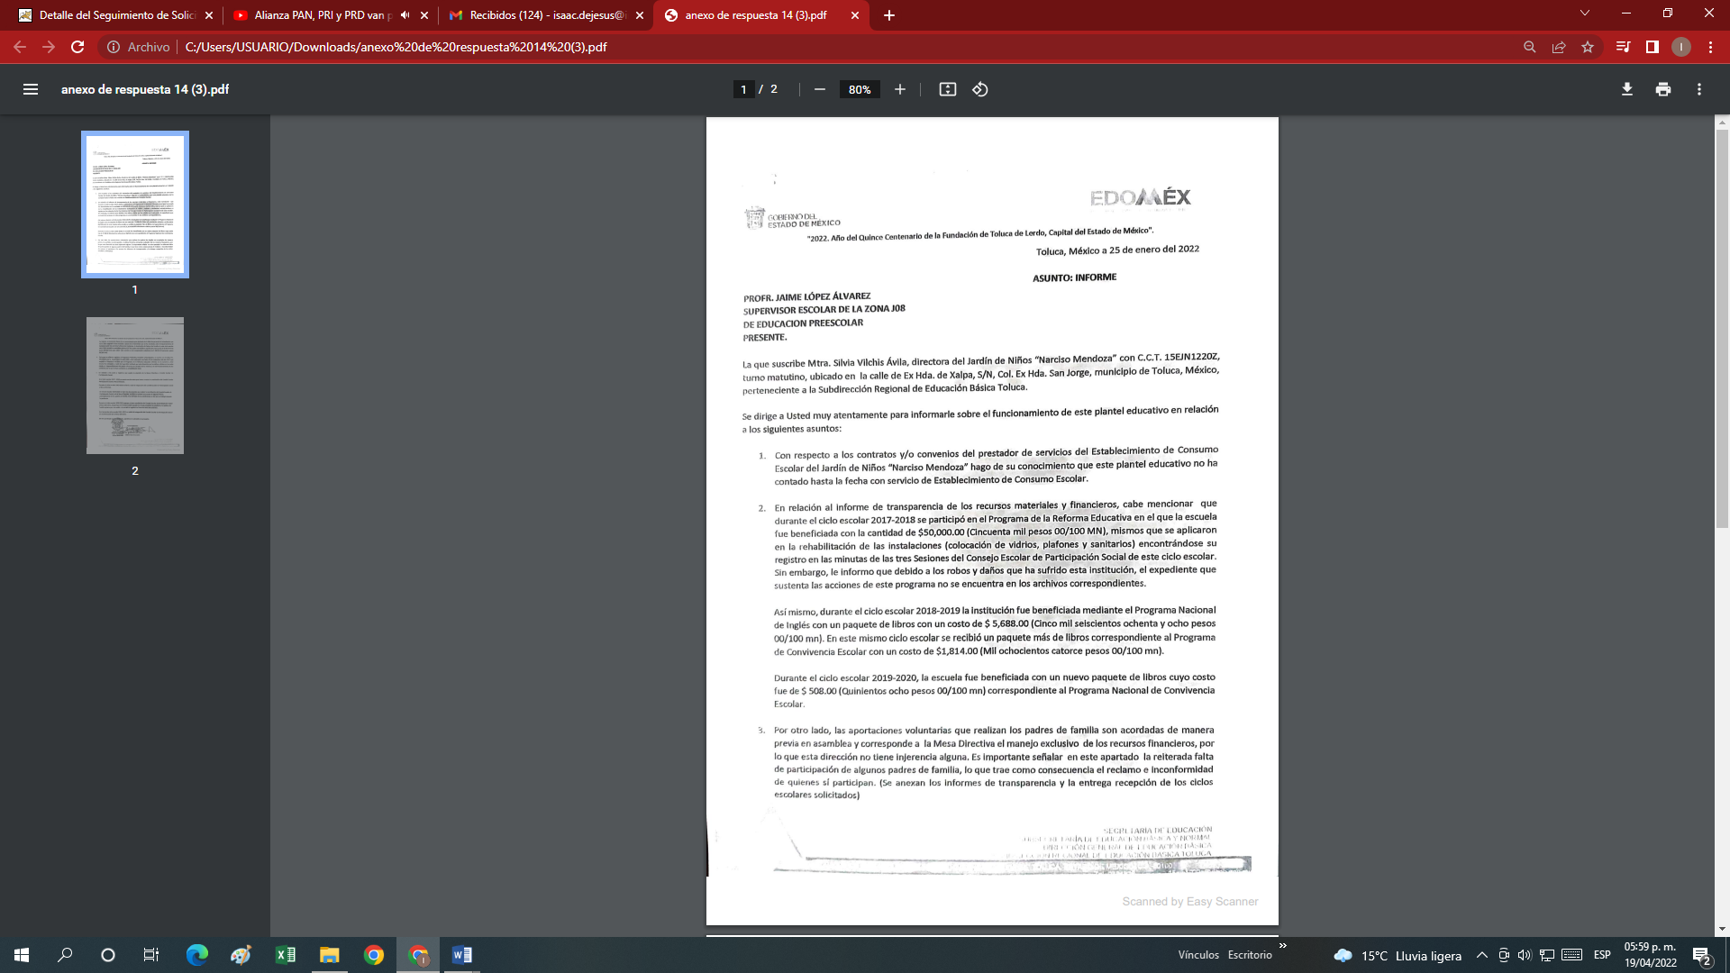
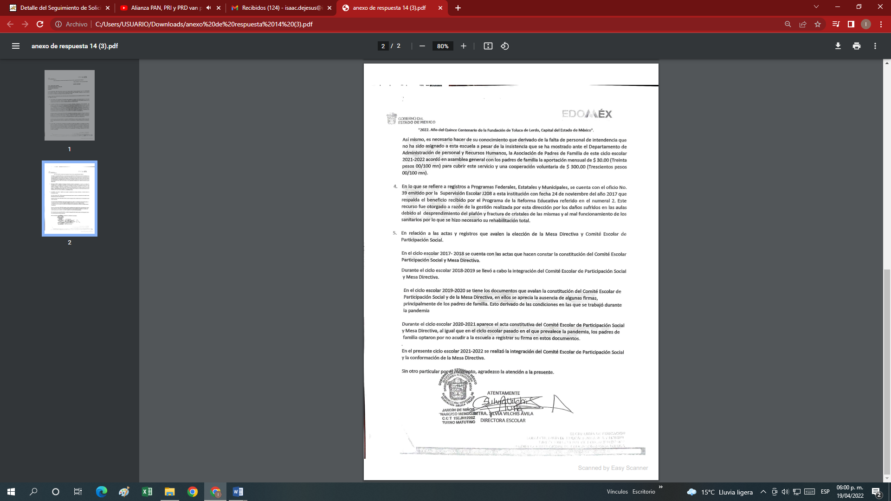
Anexo1 vp ok.pdf del cual se observa una cantidad de ciento diez páginas, a manera de ejemplo se anexa la primera página:
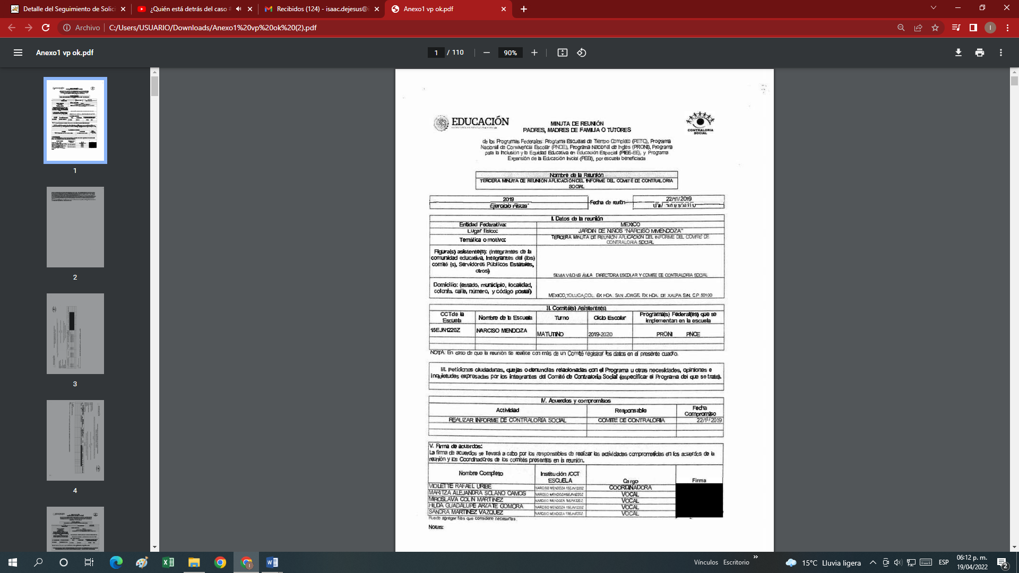
anexo 2 vp ok.pdf del cual se observa una cantidad de noventa y cinco páginas, a manera de ejemplo se anexa la primera página:
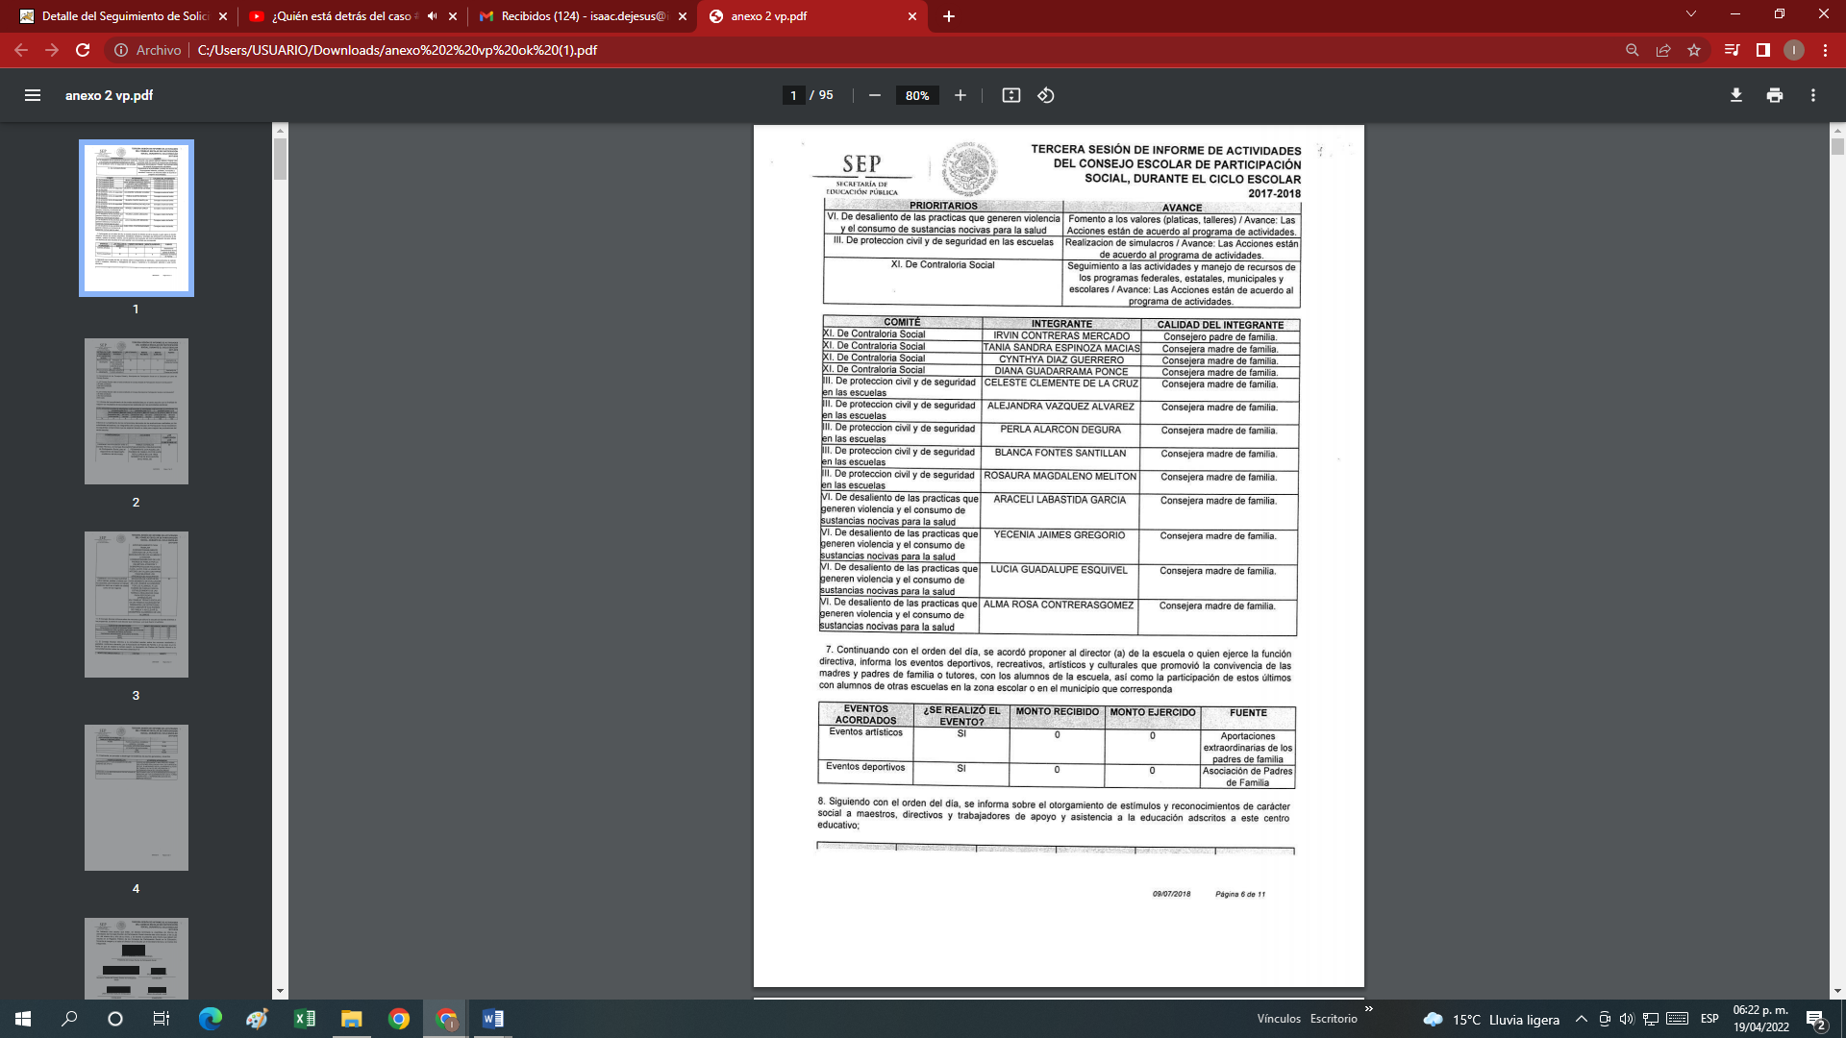
Solicitud de información: 00024/SE/IP/2022:
De conformidad con lo dispuesto en el artículo 163 de la Ley de Transparencia y Acceso a la Información Pública del Estado de México y Municipios, se adjunta un archivo correspondiente al acuerdo de fecha nueve de febrero de dos mil veintidós signado por la Titular de la Unidad.
ATENTAMENTE
L.C. Paulina Cruz Casas
El SUJETO OBLIGADO adjuntó para tal efecto los archivos electrónicos denominados:
respuesta_24acumulado_090222.pdf Oficio 210000070S/193/UT/2022 de fecha nueve de febrero de dos mil veintidós, signado por la Titular de la Unidad mediante el cual refiere que respecto a las solicitudes de información públicas con los números 00024/SE/IP/2022, 00025/SE/IP/2022 y 00026/SE/IP/2022, pone a disposición el archivo comprendido desde el 2017 a la fecha en la que remite su respuesta, en el cual se refleja un aproximado de quince mil fojas razón que se pone a disposición en las instalaciones de las Subdirección Regional de Educación Básica de Nezahualcóyotl, por lo cual describe el mecanismo para poder acceder a la información solicitada.
SAIMEX00024 y otros.pdf Oficio 21011000010000L/432/2022 de fecha ocho de febrero de dos mil veintidós, signado por el Director, Mtro. Arturo Hernández Hernández, como se observa a continuación:
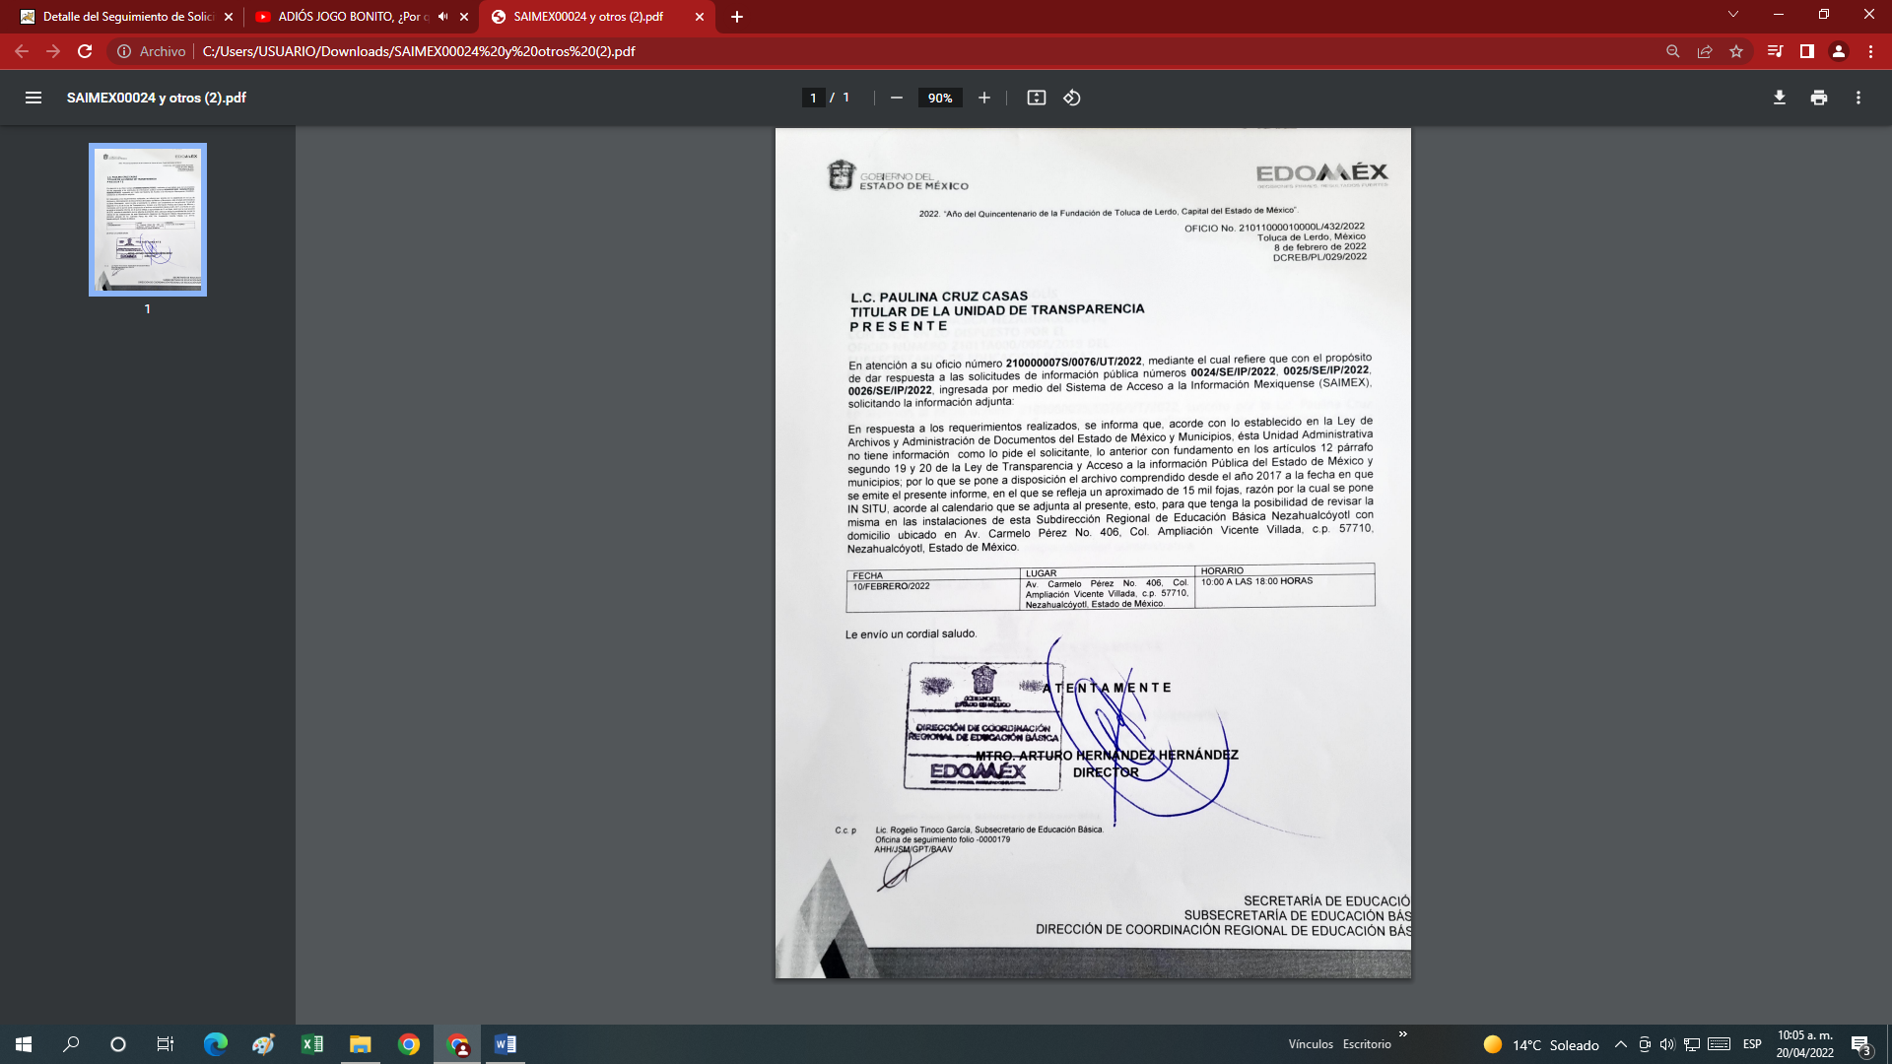
Solicitud de información: 00025/SE/IP/2022:
De conformidad con lo dispuesto en el artículo 163 de la Ley de Transparencia y Acceso a la Información Pública del Estado de México y Municipios, se adjunta un archivo correspondiente al acuerdo de fecha nueve de febrero de dos mil veintidós signado por la Titular de la Unidad.
ATENTAMENTE
L.C. Paulina Cruz Casas
respuesta_24acumulado_090222.pdf del cual se observa que contiene la misma información proporcionada, mediante el archivo del mismo nombre proporcionada en la respuesta de la solicitud de información pública 00024/SE/IP/2022
SAIMEX00024 y otros.pdf del cual se observa que contiene el mismo oficio proporcionado, mediante el archivo del mismo nombre proporcionado en la respuesta de la solicitud de información pública 00024/SE/IP/2022.
Solicitud de información: 00026/SE/IP/2022:
De conformidad con lo dispuesto en el artículo 163 de la Ley de Transparencia y Acceso a la Información Pública del Estado de México y Municipios, se adjunta un archivo correspondiente al acuerdo de fecha nueve de febrero de dos mil veintidós signado por la Titular de la Unidad.
ATENTAMENTE
L.C. Paulina Cruz Casas
respuesta_24acumulado_090222.pdf del cual se observa que contiene la misma información proporcionada, mediante el archivo del mismo nombre proporcionada en la respuesta de la solicitud de información pública 00024/SE/IP/2022 y 00025/SE/IP/2022.
SAIMEX00024 y otros.pdf del cual se observa que contiene el mismo oficio proporcionado, mediante el archivo del mismo nombre proporcionado en la respuesta de la solicitud de información pública 00024/SE/IP/2022 y 00025/SE/IP/2022.
3. INTERPOSICIÓN DEL RECURSO DE REVISIÓN. Inconforme con las respuestas del SUJETO OBLIGADO, el ahora RECURRENTE interpuso recursos de revisión a través de SAIMEX en fecha dieciséis de febrero de dos mil veintidós, expresando lo siguiente:
Folio Recurso de Revisión | Acto impugnado | Razones o Motivos de Inconformidad
00914/INFOEM/IP/RR/2022 | “1.- Contratos y/o convenios del prestador de servicios del Establecimiento de Consumo Escolar, de la Escuela Jardín de Niños Narciso Mendoza, C.C.T. 15EJN1220Z, de los periodos del ciclo escolar: 2017-2018, 2018-2019, 2019-2020, 2020-2021 Y 2021-2022. 2.- Informe escrito de transparencia de los recursos materiales y financieros (Recursos Federales, Cooperaciones voluntarias, y recursos por prestadores de servicios), firmados por el secretario técnico, e integrantes del CEPS, de la Escuela Jardín de Niños Narciso Mendoza, C.C.T. 15EJN1220Z, de los periodos del ciclo escolar: 2017-2018, 2018-2019, 2019-2020, 2020-2021 Y 2021-2022. 3.- Registros de inscripción realizados por la Autoridad Educativa Escolar, a los programas Federales, Estatales y Municipales de la Escuela Jardín de Niños Narciso Mendoza, C.C.T. 15EJN1220Z, de los periodos del ciclo escolar: 2017-2018, 2018-2019, 2019-2020, 2020-2021 Y 2021-2022. 4.- Estados financieros y comprobantes de los gastos de las Mesas Directivas de la Asociación de Padres de Familia de la Escuela Jardín de Niños Narciso Mendoza, C.C.T. 15EJN1220Z, de los periodos del ciclo escolar: 2017-2018, 2018-2019, 2019-2020, 2020-2021 Y 2021-2022. 5.- Las actas y registro en que conste la elección de la Mesa Directiva y Comité Escolar de Participación Social, con los respectivos nombres y cargos, de la Escuela Jardín de Niños Narciso Mendoza, C.C.T. 15EJN1220Z, de los periodos del ciclo escolar: 2017-2018, 2018-2019, 2019-2020, 2020-2021 Y 2021-2022.” [sic]  ” [sic] | “Los manifiesto por el sujeto obligado son inoperantes, no se encuentran fundados y motivados en apego a derecho y normativa vigente. Se sigue presentando la negación a la entrega de la información peticionada por parte del recurrente y se encuentra testadas las firmas de los responsables con facultad jurídica al formar parte en el coadyuvar como servidor publico, derivado a los manejos de los recursos económicos allegados a la institución.  ” [sic]
00921/INFOEM/IP/RR/2022 | “1.- Contratos y/o convenios del prestador de servicios del Establecimiento de Consumo Escolar, de la Escuela Primaria Lic. Benito Juárez, C.C.T. 15EPR1582Z, de los periodos del ciclo escolar: 2017-2018, 2018-2019, 2019-2020, 2020-2021 y 2021-2022. 2.- Informe escrito de transparencia de los recursos materiales y financieros (Recursos Federales, Cooperaciones voluntarias, y recursos por prestadores de servicios), firmados por el secretario técnico, e integrantes del CEPS, de la Escuela Primaria Lic. Benito Juárez, C.C.T. 15EPR1582Z, de los periodos del ciclo escolar: 2017-2018, 2018-2019, 2019-2020, 2020-2021 y 2021-2022. 3.- Registros de inscripción realizados por la Autoridad Educativa Escolar, a los programas Federales, Estatales y Municipales de la Escuela Primaria Lic. Benito Juárez, C.C.T. 15EPR1582Z, de los periodos del ciclo escolar: 2017-2018, 2018-2019, 2019-2020, 2020-2021 y 2021-2022. 4.- Estados financieros y comprobantes de los gastos de las Mesas Directivas de la Asociación de Padres de Familia de la Escuela Primaria Lic. Benito Juárez, C.C.T. 15EPR1582Z, de los periodos del ciclo escolar: 2017-2018, 2018-2019, 2019-2020, 2020-2021 y 2021-2022. 5.- Las actas y registro en que conste la elección de la Mesa Directiva y Comité Escolar de Participación Social, con los respectivos nombres y cargos, de la Escuela Primaria Lic. Benito Juárez, C.C.T. 15EPR1582Z, de los periodos del ciclo escolar: 2017-2018, 2018-2019, 2019-2020, 2020-2021 y 2021-2022.” [sic] | “Los manifiestos por parte del sujeto obligado son inoperantes, ya que no se encuentran fundados y motivados en apego a marco jurídico. De las documentales que hacen alusión, se esta en la presunción de una simulación de información, derivado a que no existe un registro fehaciente de lo manifestado y de las peticiones acumuladas 01014/SE/IP/2019 y 07408/INFOEM/IP/RR/2019, se desprende un modus operandi por parte del sujeto obligado para evadir la entrega de información e incumpliendo con lo estipulado en la Ley. En apego a Ley de Transparencia y Acceso a la Información Publica del Estado de México y Municipios, en los artículo 75 y 175 que en su precepto dice: Artículo 75. Es obligación de los sujetos obligados el poner a disposición de los particulares la información a que se refiere esta Ley a través de sus sitios de Internet y de la Plataforma Nacional. La Plataforma electrónica promoverá el uso de la información original escaneada y las versiones en datos abiertos y/o formatos editables, según corresponda, de los documentos fuente. Artículo 175. La información que en términos de Ley deban publicar de manera obligatoria los sujetos obligados, o deba ser generada de manera electrónica, según lo dispongan las disposiciones legales o administrativas no podrá tener ningún costo, incluyendo aquella que se hubiera digitalizado previamente por cualquier motivo, en aquellos casos en que la modalidad de entrega sea por medio de la plataforma o vía electrónica. En ningún caso, el pago de derechos deberá exceder el costo de reproducción de la información en el material solicitado. Los ajustes razonables que se realicen para el acceso de la información de solicitantes con discapacidad serán sin costo para los mismos. Del contexto anterior, No hay excusa que impere en las obligaciones del SUJETO OBLIGADO” [sic]
00922/INFOEM/IP/RR/2022 | “1.- Contratos y/o convenios del prestador de servicios del Establecimiento de Consumo Escolar, de la Escuela Primaria Lic. Benito Juárez, C.C.T. 15EPR0324E, de los periodos del ciclo escolar, 2019-2020, 2020-2021 y 2021-2022. 2.- Informe escrito de transparencia de los recursos materiales y financieros (Recursos Federales, cooperaciones voluntarias, y recursos por prestadores de servicios), firmados por el secretario técnico, e integrantes del CEPS, de la Escuela Primaria Lic. Benito Juárez, C.C.T. 15EPR0324E, de los periodos del ciclo escolar, 2019-2020, 2020-2021 y 2021-2022. 3.- Registros de inscripción realizados por la Autoridad Educativa Escolar, a los programas Federales, Estatales y Municipales de la Escuela Primaria Lic. Benito Juárez, C.C.T. 15EPR0324E, de los periodos del ciclo escolar, 2019-2020, 2020-2021 y 2021-2022. 4.- Estados financieros y comprobantes de los gastos de las Mesas Directivas de la Asociación de Padres de Familia de la Escuela Primaria Lic. Benito Juárez, C.C.T. 15EPR0324E, de los periodos del ciclo escolar, 2019-2020, 2020-2021 y 2021-2022. 5.- Las actas y registro en que conste la elección de la Mesa Directiva y Comité Escolar de Participación Social, con los respectivos nombres y cargos, de la Escuela Primaria Lic. Benito Juárez, C.C.T. 15EPR0324E, de los periodos del ciclo escolar, 2019-2020, 2020-2021 y 2021-2022.” [sic] | “Los manifiestos por parte del sujeto obligado son inoperantes, ya que no se encuentran fundados y motivados en apego a marco jurídico. De las documentales que hacen alusión, se esta en la presunción de una simulación de información, derivado a que no existe un registro fehaciente de lo manifestado y de las peticiones acumuladas 01014/SEP/IP/2019 se desprende un modus operandi por parte del sujeto obligado para evadir la entrega de información e incumpliendo con lo estipulado en la Ley. En apego a Ley de Transparencia y Acceso a la Información Publica del Estado de México y Municipios, en los artículo 75 y 175 que en su precepto dice: Artículo 75. Es obligación de los sujetos obligados el poner a disposición de los particulares la información a que se refiere esta Ley a través de sus sitios de Internet y de la Plataforma Nacional. La Plataforma electrónica promoverá el uso de la información original escaneada y las versiones en datos abiertos y/o formatos editables, según corresponda, de los documentos fuente. Artículo 175. La información que en términos de Ley deban publicar de manera obligatoria los sujetos obligados, o deba ser generada de manera electrónica, según lo dispongan las disposiciones legales o administrativas no podrá tener ningún costo, incluyendo aquella que se hubiera digitalizado previamente por cualquier motivo, en aquellos casos en que la modalidad de entrega sea por medio de la plataforma o vía electrónica. En ningún caso, el pago de derechos deberá exceder el costo de reproducción de la información en el material solicitado. Los ajustes razonables que se realicen para el acceso de la información de solicitantes con discapacidad serán sin costo para los mismos. Del contexto anterior, No hay excusa que impere en las obligaciones del SUJETO OBLIGADO” [sic]
00923/INFOEM/IP/RR/2022 | “1.- Contrato del prestador de servicios del centro de fotocopiado, de la Escuela Primaria Lic. Benito Juárez, C.C.T. 15EPR0324E, de los periodos del ciclo escolar, 2019-2020, 2020-2021 y 2021-2022.” [sic] | “Los manifiestos por parte del sujeto obligado son inoperantes, ya que no se encuentran fundados y motivados en apego a marco jurídico. De las documentales que hacen alusión, se esta en la presunción de una simulación de información, derivado a que no existe un registro fehaciente de lo manifestado y de las peticiones acumuladas 01014/SEP/IP/2019 se desprende un modus operandi por parte del sujeto obligado para evadir la entrega de información e incumpliendo con lo estipulado en la Ley. En apego a Ley de Transparencia y Acceso a la Información Publica del Estado de México y Municipios, en los artículo 75 y 175 que en su precepto dice: Artículo 75. Es obligación de los sujetos obligados el poner a disposición de los particulares la información a que se refiere esta Ley a través de sus sitios de Internet y de la Plataforma Nacional. La Plataforma electrónica promoverá el uso de la información original escaneada y las versiones en datos abiertos y/o formatos editables, según corresponda, de los documentos fuente. Artículo 175. La información que en términos de Ley deban publicar de manera obligatoria los sujetos obligados, o deba ser generada de manera electrónica, según lo dispongan las disposiciones legales o administrativas no podrá tener ningún costo, incluyendo aquella que se hubiera digitalizado previamente por cualquier motivo, en aquellos casos en que la modalidad de entrega sea por medio de la plataforma o vía electrónica. En ningún caso, el pago de derechos deberá exceder el costo de reproducción de la información en el material solicitado. Los ajustes razonables que se realicen para el acceso de la información de solicitantes con discapacidad serán sin costo para los mismos. Del contexto anterior, No hay excusa que impere en las obligaciones del SUJETO OBLIGADO” [sic]

4. TURNO. De conformidad con el artículo 185 Fracción I de la Ley Transparencia y Acceso a la Información Pública, el recurso de revisión número 00914/INFOEM/IP/RR/2022 fue turnado a la Comisionada Guadalupe Ramírez Peña, el recurso 00921/INFOEM/IP/RR/2022 al Comisionado Luis Gustavo Parra Noriega, el recurso 00922/INFOEM/IP/RR/2022 al Comisionado Presidente José Martínez Vilchis y el recurso 00946/INFOEM/IP/RR/2022 a la Comisionada María del Rosario Mejía Ayala; a efecto de presentar al Pleno el proyecto de resolución correspondiente.
5. ADMISIÓN. En fecha diecisiete y veintiuno de febrero de dos mil veintidós, en términos de lo dispuesto en el artículo 185 fracciones I, II y IV de la Ley de Transparencia y Acceso a la Información Pública del Estado de México y Municipios, se admitieron a trámite los recursos de revisión 00914/INFOEM/IP/RR/2022, 00921 /INFOEM/IP/RR/2022 y 00922/INFOEM/IP/RR/2022 y el recurso 00923/INFOEM/IP/RR/2022 en fecha diecisiete de febrero de dos mil veintidós.
7. INFORME JUSTIFICADO O MANIFESTACIONES. El veintidós, veinticuatro y veintiocho de febrero y el primero de marzo de dos mil veintidós, se recibieron, a través del Sistema de Acceso a la Información Mexiquense (SAIMEX), los Informes Justificados del SUJETO OBLIGADO, de la siguiente manera:
00914/INFOEM/IP/RR/2022 para tal efecto adjuntó el siguiente archivo electrónico denominado:
“Manifestaciones solicitud 0014 22_02_22.pdf”: Oficio 21000007S/0283/ UT/2022 de fecha veintidós de febrero de dos mil veintidós signado por la L.C. Paulina Cruz Casas, Titular de la Unidad, mediante el cual describe las constancias que forman el expediente electrónico del presente recurso, asimismo menciona que adjunta la información solicitada en versión pública por lo cual solicita el sobreseimiento.
00921/INFOEM/IP/RR/2022 para tal efecto adjuntó los siguientes archivos denominados:
“Manifestaciones 24 280222.pdf” Oficio 21000007S/0321/UT/2022, signado por la L.C. Paulina Cruz Casas, Titular de la Unidad, mediante el cual describe los actos vertidos en el expediente electrónico del recurso de revisión, asimismo solicita sea sobreseído el recurso de revisión en relación a los motivos de inconformidad señalados por el RECURRENTE.
“Respuesta del SPH a la busqueda Exahustiva.pdf” Oficio 2100100001000L/962/2022, de fecha veinticinco de febrero de dos mil veintidós, signado por el Mtro. Arturo Hernández Hernández, mediante el cual menciona que las Asociaciones de Padres de Familia o los Órganos de Participación Social son integrados por padres de familia mismos que no son SUJETOS OBLIGADOS.
00922/INFOEM/IP/RR/2022 para tal efecto adjuntó los siguientes archivos denominados:
“Manifestaciones 25 280222.pdf” Oficio 21000007S/0306/UT/2022, signado por la L.C. Paulina Cruz Casas, Titular de la Unidad, mediante el cual describe los actos vertidos en el expediente electrónico del recurso de revisión, asimismo solicita sea sobreseído el recurso de revisión en relación a los motivos de inconformidad señalados por el SUJETO OBLIGADO.
“Respuesta del SPH a la busqueda Exahustiva.pdf”, del cual se observa, que resulta ser el mismo archivo remitido por el SUJETO OBLIGADO mediante informe justificado del recurso de revisión 00921/INFOEM/IP/RR/2022, por lo cual resulta innecesaria su descripción.
00923/INFOEM/IP/RR/2022 para tal efecto adjuntó los siguientes archivos denominados:
“Manifestaciones 25 280222.pdf” Oficio 21000007S/0322/UT/2022, signado por la L.C. Paulina Cruz Casas, Titular de la Unidad, mediante el cual describe los actos vertidos en el expediente electrónico del recurso de revisión, asimismo solicita sea sobreseído el recurso de revisión en relación a los motivos de inconformidad señalados por el SUJETO OBLIGADO.
“Respuesta del SPH a la busqueda Exahustiva.pdf”, del cual se observa, que resulta ser el mismo archivo remitido por el SUJETO OBLIGADO mediante informe justificado de los recursos de revisión 00921/INFOEM/IP/RR/2022 y 00922/INFOEM/IP/RR/2022, por lo cual resulta innecesaria su descripción.
Por su parte el RECURRENTE, remitió sus manifestaciones de la siguiente manera:
00921/INFOEM/IP/RR/2022:
Manifiestos al informe 21000007S-0321-UT-2022.pdf:
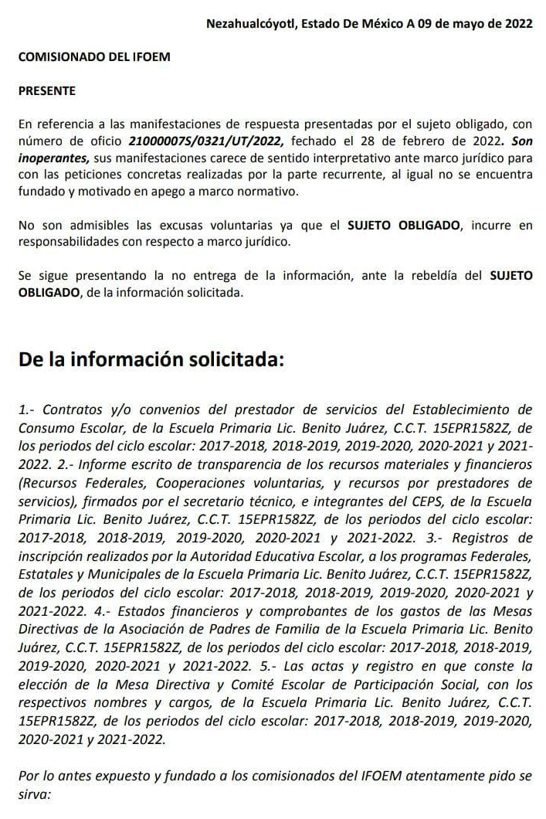
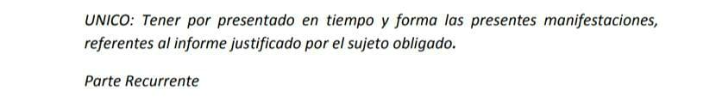
00923/INFOEM/IP/RR/2022:
Manifiestos al informe 21000007S-0322-UT-2022.pdf
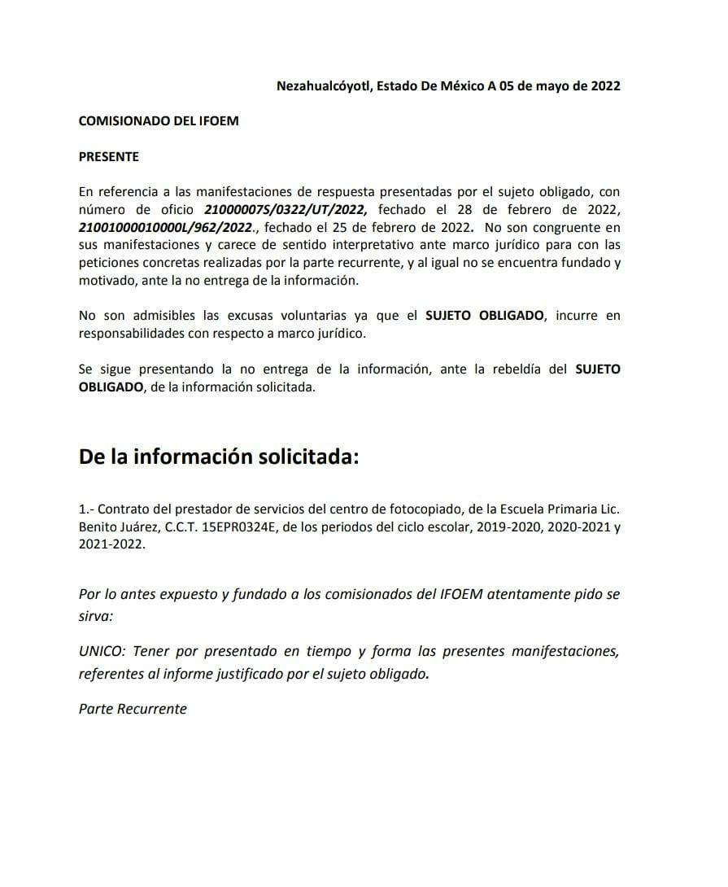
7. DE LA ACUMULACIÓN. Posteriormente por acuerdo del Pleno del Instituto, en la Octava Sesión Ordinaria, de fecha tres de marzo de dos mil veintidós, se determinó acumular los recursos de revisión en estudio, ya que existe identidad de la solicitante, del sujeto obligado y similitud de causas y objeto de solicitud, se acordó la acumulación de los recursos antes señalados, acordando que fuera ponente la Comisionada Guadalupe Ramírez Peña.
Lo anterior de conformidad con lo dispuesto en el artículo 195 de la Ley de Transparencia y Acceso a la Información Pública del Estado de México y Municipios, y con el artículo 18 del Código de Procedimientos Administrativos del Estado de México, los cuales establecen respectivamente:
Ley de Transparencia y Acceso a la Información Pública del Estado de México y Municipios
“Artículo 195. En la tramitación del recurso de revisión se aplicarán supletoriamente las disposiciones contenidas en el Código de Procedimientos Administrativos del Estado de México.” [Sic]
Código de Procedimientos Administrativos del Estado de México
“Artículo 18.- La autoridad administrativa o el Tribunal acordarán la acumulación de los expedientes del procedimiento y proceso administrativo que ante ellos se sigan, de oficio o a petición de parte, cuando las partes o los actos administrativos sean iguales, se trate de actos conexos o resulte conveniente el trámite unificado de los asuntos, para evitar la emisión de resoluciones contradictorias. La misma regla se aplicará, en lo conducente, para la separación de los expedientes.” [Sic]
8. CIERRE DE INSTRUCCIÓN. En fecha dieciocho de mayo de dos mil veintidós, con fundamento en lo establecido en los artículos 185, fracción VI de la Ley de Transparencia y Acceso a la Información Pública del Estado de México y Municipios y 30, fracción IV del Reglamento Interior del Instituto de Transparencia, Acceso a la Información Pública y Protección de Datos Personales del Estado de México y Municipios, al no existir trámite pendiente por realizar y haber sido sustanciados los medios de impugnación se acordaron los cierres de instrucción y se procede a formular la resolución que en derecho corresponda.
9. AMPLIACIÓN DEL PLAZO PARA EMITIR RESOLUCIÓN. En fecha diecinueve de mayo de dos mil veintidós, este Instituto con fundamento en el artículo 181, párrafo tercero, de la Ley de Transparencia y Acceso a la Información Pública del Estado de México y Municipios, determinó mediante el acuerdo respectivo, ampliar por quince días hábiles adicionales el plazo para emitir la presente resolución a fin de realizar un mejor estudio del asunto.
En razón de que fueron debidamente sustanciados los expedientes electrónicos y no existe diligencia pendiente de desahogo, se emite la Resolución que conforme a Derecho proceda, de acuerdo con los siguientes:
C O N S I D E R A N D O S:
PRIMERO. COMPETENCIA. El Instituto de Transparencia, Acceso a la Información Pública y Protección de Datos Personales del Estado de México y Municipios, es competente para conocer y resolver los presentes recursos de revisión interpuestos por la parte RECURRENTE, conforme a lo dispuesto en los artículos 6, apartado A de la Constitución Política de los Estados Unidos Mexicanos; 5 párrafos trigésimo, trigésimo primero y trigésimo segundo fracciones IV y V de la Constitución Política del Estado Libre y Soberano de México; 2, fracción II; 29, 36 fracciones I y II; 176, 178, 181, 185, fracción I, 186 y 188 de la Ley Transparencia y Acceso a la Información Pública del Estado de México y Municipios; 9, fracciones I y XXIV y 11 del Reglamento Interior del Instituto de Transparencia, Acceso a la Información Pública y Protección de Datos Personales del Estado de México y Municipios.
SEGUNDO. OPORTUNIDAD Y PROCEDIBILIDAD DEL RECURSO DE REVISIÓN. Previo al estudio del fondo del asunto, se procede a analizar los requisitos de oportunidad y procedibilidad que deben reunir los recursos de revisión interpuestos, previstos en los artículos 178 y 180 de la Ley de Transparencia y Acceso a la Información Pública del Estado de México y Municipios.
Los recursos de revisión fueron interpuestos dentro del plazo de quince días hábiles, previsto en el artículo 178 de la Ley de Transparencia y Acceso a la Información Pública del Estado de México y Municipios, toda vez que el SUJETO OBLIGADO remitió las respuesta a la solicitudes de información el día cuatro y nueve de febrero de dos mil veintidós, mientras que los recursos de revisión interpuestos por la parte RECURRENTE, se tuvieron por presentados los día dieciséis de febrero de dos mil veintidós, esto es, al día siete y nueve hábil siguiente en que tuvo conocimiento de la respuesta impugnada.
En este sentido, al considerar la fecha en que se formularon las solicitudes y las fechas en que respondió a estas el SUJETO OBLIGADO; así como la fecha en que se interpuso el recurso de revisión, se concluye que el presente recurso de revisión se encuentra dentro de los márgenes temporales previstos las disposiciones legales referidas.
Así también, por cuanto hace a la procedibilidad de los recursos de revisión, una vez realizado el análisis de los formatos de interposición de los mismos, se concluye la acreditación plena de los elementos formales precisados por el artículo 180 de la Ley de Transparencia y Acceso a la Información Pública del Estado de México y Municipios, en atención a que fueron presentados mediante el formato visible en el SAIMEX.
Finalmente, se advierte que resulta procedente la interposición de los recursos, según lo manifestado por el recurrente en sus motivos de inconformidad, de acuerdo al artículo 179, fracciones I, VIII y XIII del ordenamiento legal citado, que a la letra dice:
“Artículo 179. El recurso de revisión es un medio de protección que la Ley otorga a los particulares, para hacer valer su derecho de acceso a la información pública, y procederá en contra de las siguientes causas:
...
- La negativa a la información solicitada;”
(…)
VIII. La notificación, entrega o puesta a disposición de información en una modalidad o formato distinto al solicitado;
(…)
XIII. La falta, deficiencia o insuficiencia de la fundamentación y/o motivación en la respuesta; y

TERCERO. MATERIA DE LA REVISIÓN. De la revisión a las constancias y documentos que obran en los expedientes electrónicos se advierte, que el tema sobre el que este Organismo Garante de Transparencia y Acceso a la Información se pronunciará será: verificar si las respuestas otorgadas por el SUJETO OBLIGADO son adecuadas y suficientes para satisfacer el derecho de acceso a la información pública de la parte RECURRENTE, o en su defecto, en caso de ser procedente, ordenar la entrega de información oportuna.
CUARTO. ESTUDIO Y RESOLUCIÓN DEL ASUNTO. Es conveniente resaltar que la Ley de Transparencia de la Entidad, señala expresamente que toda la información generada, administrada o en posesión de los Sujetos Obligados, derivado del ejercicio de sus atribuciones debe ser accesible de manera permanente a cualquier persona, ello en privilegio del principio de máxima publicidad, en razón de que tiene el carácter de ser pública, tal y como se lee a continuación:
“Artículo 4. El derecho humano de acceso a la información pública es la prerrogativa de las personas para buscar, difundir, investigar, recabar, recibir y solicitar información pública, sin necesidad de acreditar personalidad ni interés jurídico.
Toda la información generada, obtenida, adquirida, transformada, administrada o en posesión de los sujetos obligados es pública y accesible de manera permanente a cualquier persona, en los términos y condiciones que se establezcan en los tratados internacionales de los que el Estado mexicano sea parte, en la Ley General, la presente Ley y demás disposiciones de la materia, privilegiando el principio de máxima publicidad de la información. Solo podrá ser clasificada excepcionalmente como reservada temporalmente por razones de interés público, en los términos de las causas legítimas y estrictamente necesarias previstas por esta Ley.”
De lo anterior, se desprende que los Sujetos Obligados tienen la obligación o deber de atender las solicitudes de acceso a la información pública que se les hagan de su conocimiento y proporcionar la información pública que obren en su poder como así lo establece el artículo 12 de la Ley de Transparencia y Acceso a la Información Pública del Estado de México y Municipios, el cual a la letra dice:
“Artículo 12. Quienes generen, recopilen, administren, manejen, procesen, archiven o conserven información pública serán responsables de la misma en los términos de las disposiciones jurídicas aplicables.
Los sujetos obligados sólo proporcionarán la información pública que se les requiera y que obre en sus archivos y en el estado en que ésta se encuentre. La obligación de proporcionar información no comprende el procesamiento de la misma, ni el presentarla conforme al interés del solicitante; no estarán obligados a generarla, resumirla, efectuar cálculos o practicar investigaciones.
Lo anterior, refiere a que el derecho de acceso a la información pública se satisface en aquellos casos en que se entregue el documento en que conste la información pública, toda vez que, los Sujetos Obligados no tienen el deber de generar, poseer o administrar la información pública a un grado de detalle; esto es, que no tienen la obligación de generar un documento ad hoc, para satisfacer el derecho de acceso a la información pública.
Aunado a ello el artículo 24 de la Ley de la materia, dispone que los Sujetos Obligados sólo proporcionarán la información pública que generen, administren o posean en el ejercicio de sus atribuciones; por consiguiente, la información pública se encuentra a disposición de cualquier persona, lo que implica que es deber de los Sujetos Obligados, garantizar el derecho de acceso a la información pública.
En conclusión, el derecho de acceso a la información pública, consiste en que la información solicitada conste en un documento en cualquiera de sus formas, a saber: expedientes, reportes, estudios, actas, resoluciones, oficios, correspondencia, acuerdos, directivas, directrices, circulares, contratos, convenios, instructivos, notas, memorandos, estadísticas o bien, cualquier otro registro que documente el ejercicio de las facultades, funciones y competencias de los Sujetos Obligados; los que, podrán estar en cualquier medio, sea escrito, impreso, sonoro, visual, electrónico, informático u holográfico de conformidad con el artículo 3, fracción XI de la Ley de la materia, el cual señala lo siguiente:
“Artículo 3. Para los efectos de la presente Ley se entenderá por:
…
XI. Documento: Los expedientes, reportes, estudios, actas, resoluciones, oficios, correspondencia, acuerdos, directivas, directrices, circulares, contratos, convenios, instructivos, notas, memorandos, estadísticas o bien, cualquier otro registro que documente el ejercicio de las facultades, funciones y competencias de los sujetos obligados, sus servidores públicos e integrantes, sin importar su fuente o fecha de elaboración. Los documentos podrán estar en cualquier medio, sea escrito, impreso, sonoro, visual, electrónico, informático u holográfico;…”
Siendo aplicable, el Criterio de interpretación en el orden administrativo número 0002-11, emitido por Acuerdo del Pleno del Instituto de Transparencia y Acceso a la Información Pública del Estado de México y Municipios; publicado en el Periódico Oficial del Gobierno del Estado Libre y Soberano de México “Gaceta del Gobierno”, el diecinueve de octubre de dos mil once, cuyo rubro y texto refieren lo siguiente:
“CRITERIO 0002-11
INFORMACIÓN PÚBLICA, CONCEPTO DE, EN MATERIA DE TRANSPARENCIA. INTERPRETACIÓN SISTEMÁTICA DE LOS ARTÍCULOS 2°, FRACCIÓN V, XV, Y XVI, 3°, 4°, 11 Y 41. De conformidad con los artículos antes referidos, el derecho de acceso a la información pública, se define en cuanto a su alcance y resultado material, el acceso a los archivos, registros y documentos públicos, administrados, generados o en posesión de los órganos u organismos públicos, en virtud del ejercicio de sus funciones de derecho público, sin importar su fuente, soporte o fecha de elaboración.
En consecuencia el acceso a la información se refiere a que se cumplan cualquiera de los siguientes tres supuestos:
1) Que se trate de información registrada en cualquier soporte documental, que en ejercicio de las atribuciones conferidas, sea generada por los Sujetos Obligados;
2) Que se trate de información registrada en cualquier soporte documental, que en ejercicio de las atribuciones conferidas, sea administrada por los Sujetos Obligados, y
3) Que se trate de información registrada en cualquier soporte documental, que en ejercicio de las atribuciones conferidas, se encuentre en posesión de los Sujetos Obligados.”
Una vez precisado lo anterior conviene recordar que la parte solicitante requirió en del SUJETO OBLIGADO lo siguiente:
- De las escuelas: Jardín de Niños Narciso Mendoza C.C.T. 15EJN1220Z, de los ciclos escolares, Primaria Lic. Benito Juárez, C.C.T. 15EPR1582Z y Primaria Lic. Benito Juárez, C.C.T. 15EPR0324E:
- Contratos y/o convenios del prestador de servicios del Establecimiento de Consumo Escolar;
- Informe escrito de transparencia de los recursos materiales y financieros (Recursos Federales, Cooperaciones voluntarias, y recursos por prestadores de servicios), firmados por el secretario técnico, e integrantes del CEPS;
- Registros de inscripción realizados por la Autoridad Educativa Escolar, a los programas Federales, Estatales y Municipales;
- Estados financieros y comprobantes de los gastos de las Mesas Directivas de la Asociación de Padres de Familia; y,
- Actas y registro en que conste la elección de la Mesa Directiva y Comité Escolar de Participación Social, con los respectivos nombres y cargos.

- De la primaria Lic. Benito Juárez, C.C.T. 15EPR0324E de los ciclos escolares 2019-2020, 2020-2021 y 2021-2022, el contrato del prestador de servicios del centro de fotocopiado.
Ahora, con la finalidad de ilustrar el asunto que se resuelve en la presente resolución, resulta conveniente analizar las solicitudes de información, las respuestas e informes justificados a efecto de verificar la procedencia de las razones o motivos de inconformidad expuestos por el particular.
Bajo ese contexto, el Pleno de este Instituto considera necesario mencionar que, por cuestiones de técnica jurídica, así como para determinar si las respuestas emitidas por EL SUJETO OBLIGADO atendieron de manera puntual a todos y cada uno de los requerimientos formulados por el hoy RECURRENTE, se considera pertinente el análisis de cada uno de los puntos de las solicitudes de información y las respuestas brindadas a cada uno de ellos por parte del SUJETO OBLIGADO.
En primer lugar, es importante precisar que en la solicitud 00014/SE/IP/2022 en la que el particular solicitó diversa información de la Escuela Jardín de Niños Narciso Mendoza, C.C.T. 15EJN1220Z de los ciclos escolares 2017-2018, 2018-2019, 2019-2020, 2020-2021, el SUJETO OBLIGADO respondió a cada uno de los requerimientos formulados por lo que se procede al análisis de la respuesta emitida con el objeto de determinar si se colma el derecho de acceso a la información en cada uno de los rubros.
En relación al numeral 1 relativo a: Contratos y/o convenios del prestador de servicios del Establecimiento de Consumo Escolar; el SUJETO OBLIGADO respondió que el plantel educativo no ha contado hasta la fecha con servicio de establecimiento de consumo escolar.
No se omite comentar que, la información fue remitida por el servidor público habilitado de generarla lo anterior es así ya que la Ley General del Servicio Profesional Docente, prevé que la dirección escolar planea, programa, coordina, ejecuta y evalúa las tareas para el funcionamiento de las escuela:
Artículo 4. Para los efectos de la presente Ley se entenderá por:
(…)
XXIII. Personal con Funciones de Dirección: A aquél que realiza la planeación, programación, coordinación, ejecución y evaluación de las tareas para el funcionamiento de las escuelas de conformidad con el marco jurídico y administrativo aplicable, y tiene la responsabilidad de generar un ambiente escolar conducente al aprendizaje; organizar, apoyar y motivar a los docentes; realizar las actividades administrativas de manera efectiva; dirigir los procesos de mejora continua del plantel; propiciar la comunicación fluida de la Escuela con los padres de familia, tutores u otros agentes de participación comunitaria y desarrollar las demás tareas que sean necesarias para que se logren los aprendizajes esperados. Este personal comprende a coordinadores de actividades, subdirectores y directores en la Educación Básica; a jefes de departamento, subdirectores y directores en la Educación Media Superior, y para ambos tipos educativos a quienes con distintas denominaciones ejercen funciones equivalentes conforme a la estructura ocupacional autorizada;
Por consiguiente, toda vez que el SUJETO OBLIGADO no posee, administra ni genera la información requerida en este punto, constituye un hecho negativo; entonces, si se considera el hecho negativo, es obvio que éste no puede fácticamente obrar en los archivos del SUJETO OBLIGADO, ya que no puede probarse por ser lógica y materialmente imposible.
Asimismo, no se trata de un caso por el cual la negación del hecho implique la afirmación del mismo, simplemente se está ante una notoria y evidente inexistencia fáctica de la información solicitada.
Encontrándonos ante un hecho negativo, destacando entonces que el Pleno de este Organismo Garante, ha sostenido que ante la presencia de un hecho negativo, resultaría innecesaria una declaratoria de inexistencia en términos de los artículos 19, 169 y 170 de la Ley de Transparencia y Acceso a la Información Pública del Estado de México y Municipios, y ante una hecho negativo resulta aplicable la siguiente tesis:
HECHOS NEGATIVOS, NO SON SUSCEPTIBLES DE DEMOSTRACIÓN.
Tratándose de un hecho negativo, el Juez no tiene por que invocar prueba alguna de la que se desprenda, ya que es bien sabido que esta clase de hechos no son susceptibles de demostración.
Amparo en revisión 2022/61. José García Florín (Menor). 9 de octubre de 1961. Cinco votos. Ponente: José Rivera Pérez Campos.”
Además, y de conformidad con lo establecido en el artículo 12 de la Ley de Transparencia y Acceso a la Información Pública del Estado de México y Municipios, anteriormente invocado el SUJETO OBLIGADO sólo proporcionará la información que obra en sus archivos, lo que a contrario sensu significa que no se está obligado a proporcionar lo que no obre en sus archivos; por ende, las razones o motivos de inconformidad al respecto devienen infundados.
Aunado a lo anterior, este Pleno considera necesario dejar claro que, al haber existido un pronunciamiento por parte del SUJETO OBLIGADO, a fin de dar respuesta a la solicitud planteada, éste no está facultado para manifestarse sobre la veracidad de la información proporcionada, pues no existe precepto legal alguno en la Ley de la Materia que permita que, vía recurso de revisión, se pronuncie al respecto. Sirve de apoyo a lo anterior por analogía el criterio 31-10 emitido por el entonces Instituto Federal de Acceso a la Información y Protección de Datos, que a la letra dice:
“El Instituto Federal de Acceso a la Información y Protección de Datos no cuenta con facultades para pronunciarse respecto de la veracidad de los documentos proporcionados por los sujetos obligados. El Instituto Federal de Acceso a la Información y Protección de Datos es un órgano de la Administración Pública Federal con autonomía operativa, presupuestaria y de decisión, encargado de promover y difundir el ejercicio del derecho de acceso a la información; resolver sobre la negativa de las solicitudes de acceso a la información; y proteger los datos personales en poder de las dependencias y entidades. Sin embargo, no está facultado para pronunciarse sobre la veracidad de la información proporcionada por las autoridades en respuesta a las solicitudes de información que les presentan los particulares, en virtud de que en los artículos 49 y 50 de la Ley Federal de Transparencia y Acceso a la Información Pública Gubernamental no se prevé una causal que permita al Instituto Federal de Acceso a la Información y Protección de Datos conocer, vía recurso revisión, al respecto.”

De lo anterior, este Órgano Resolutor en aras de tutelar el derecho de acceso a la información de los particulares, tiene la obligación de apegarse en todo momento a lo que dispone la Ley de Transparencia y Acceso a la Información Pública del Estado de México y Municipios garantizando los principios de imparcialidad y legalidad en el procedimiento de impugnación y resolución del recurso planteado, se tiene por colmado este punto de la solicitud de información, en el numeral 1 referente a Contratos y/o convenios del prestador de servicios del Establecimiento de Consumo Escolar de la Escuela Jardín de Niños Narciso Mendoza, C.C.T. 15EJN1220Z de los ciclos escolares 2017-2018, 2018-2019, 2019-2020, 2020-2021 Y 2021-2022.
Ahora bien, referente al numeral 2, de la solicitud de acceso a la información en donde solicita el informe escrito de transparencia de los recursos materiales y financieros (Recursos Federales, Cooperaciones voluntarias, y recursos por prestadores de servicios), firmados por el secretario técnico, e integrantes del CEPS,
Cabe precisar que en la respuesta del SUJETO OBLIGADO, refiere que del ciclo escolar 2017-2018 se participó en el Programa de la Reforma Educativa, sin embargo no obra en sus archivos a causa de daños y robos en las inmediaciones del plantel educativo, por lo que dicha información encuadra en el supuesto de la inexistencia de la información, en consecuencia, el Comité de Información deberá emitir el correspondiente Acuerdo de Inexistencia de la Información y notificarlo al RECURRENTE. Dicho acuerdo deberá exponer las razones por las que se buscó la información, las áreas en las que se instruyó la búsqueda, los criterios y los métodos de búsqueda de la información utilizados, las respuestas otorgadas por los Servidores Públicos Habilitados y en general, todas aquéllas circunstancias de modo, tiempo y lugar que se tomaron en cuenta para llegar a determinar que no obra en sus archivos la información requerida. De este modo, el particular puede tener la certeza de que se hizo una búsqueda exhaustiva de la información solicitada y de que se le dio la adecuada atención a su solicitud por lo que, de manera fundada y motivada, sustente las razones por las cuales no se tiene la información, de conformidad al artículo 19 de la Ley General de Transparencia y Acceso a la Información Pública:
Artículo 19. Se presume que la información debe existir si se refiere a las facultades, competencias y funciones que los ordenamientos jurídicos aplicables otorgan a los sujetos obligados.
En los casos en que ciertas facultades, competencias o funciones no se hayan ejercido, se debe motivar la respuesta en función de las causas que motiven tal circunstancia.
Si el sujeto obligado, en el ejercicio de sus atribuciones, debía generar, poseer o administrar la información, pero ésta no se encuentra, el Comité de transparencia deberá emitir un acuerdo de inexistencia, debidamente fundado y motivado, en el que detalle las razones del por qué no obra en sus archivos.
Para hacer entrega de ella es una facultad que le corresponde al Comité de Transparencia del SUJETO OBLIGADO correspondiente, de acuerdo a los artículos 47 y 49, fracciones II y XIII, de la Ley en estudio:
Artículo 47. El Comité de Transparencia será la autoridad máxima al interior del sujeto obligado en materia del derecho de acceso a la información.

El Comité de Transparencia adoptará sus resoluciones por mayoría de votos. En caso de empate, la o el Presidente tendrá voto de calidad. A sus sesiones podrán asistir como invitados aquellos que sus integrantes consideren necesarios, quienes tendrán voz pero no voto.

El Comité se reunirá en sesión ordinaria o extraordinaria las veces que estime necesario. El tipo de sesión se precisará en la convocatoria emitida.

Los integrantes del Comité de Transparencia tendrán acceso a la información para determinar su clasificación, conforme a la normatividad aplicable previamente establecida por los sujetos obligados para el resguardo o salvaguarda de la información.

En las sesiones y trabajos del Comité, podrán participar como invitados permanentes, los representantes de las áreas que decida el Comité, y contará con derecho de voz, pero no voto.

Los titulares de las unidades administrativas que propongan la reserva, confidencialidad o declaren la inexistencia de información, acudirán a las sesiones de dicho Comité donde se discuta la propuesta correspondiente.”

“Artículo 49. Los Comités de Transparencia tendrán las siguientes atribuciones:
(…)
II. Confirmar, modificar o revocar las determinaciones que en materia de ampliación del plazo de respuesta, clasificación de la información y declaración de inexistencia o de incompetencia realicen los titulares de las áreas de los sujetos obligados;
…
XIII. Dictaminar las declaratorias de inexistencia de la información que les remitan las unidades administrativas y resolver en consecuencia;

Asimismo, el acuerdo de inexistencia deberá apegarse a lo dispuesto por los artículos 169 y 170, de la Ley de la materia que ordenan:

Artículo 169. Cuando la información no se encuentre en los archivos del sujeto obligado, el Comité de Transparencia:

I. Analizará el caso y tomará las medidas necesarias para localizar la información;

II. Expedirá una resolución que confirme la inexistencia del documento;

III. Ordenará, siempre que sea materialmente posible, que se genere o se reponga la información en caso de que ésta tuviera que existir en la medida que deriva del ejercicio de sus facultades, competencias o funciones, o que previa acreditación de la imposibilidad de su generación, exponga de forma fundada y motivada, las razones por las cuales en el caso particular no ejerció dichas facultades, competencias o funciones, lo cual notificará al solicitante a través de la Unidad de Transparencia; y

IV. Notificará al órgano interno de control o equivalente del sujeto obligado quien, en su caso, deberá iniciar el procedimiento de responsabilidad administrativa que corresponda.

La Unidad de Transparencia deberá notificarlo al solicitante por escrito, en un plazo que no exceda de quince días hábiles contados a partir del día siguiente a la presentación de la solicitud.

Este plazo podrá ampliarse hasta por otros siete días hábiles, siempre que existan razones para ello, debiendo notificarse por escrito al solicitante.

Artículo 170. La resolución del Comité de Transparencia que confirme la inexistencia de la información solicitada contendrá los elementos mínimos que permitan al solicitante tener la certeza de que se utilizó un criterio de búsqueda exhaustivo, además de señalar las circunstancias de tiempo, modo y lugar que generaron la existencia en cuestión y señalará al servidor público responsable de contar con la misma.

Conforme a lo anterior, para poder acreditar el carácter exhaustivo de la búsqueda realizada por los Sujetos Obligados, se deben motivar las razones por las que se buscó la información en determinadas áreas, los criterios de búsqueda utilizados y demás circunstancias que fueron tomadas en cuenta.

En ese contexto, de conformidad con los criterios 12/10 y 04/19, emitidos por el Instituto Nacional de Transparencia, Acceso a la Información y Protección de Datos Personales, traídos por analogía, se colige que los sujetos obligados para acreditar que se realizó una búsqueda exhaustiva y razonable, deben de proporcionar los elementos suficientes del carácter exhaustivo de la indagación realizada, a saber, los siguientes:

- Motivación por las que se buscó la información, en determinadas unidades administrativas;
- Los criterios de búsqueda utilizados, y
- Las circunstancias que fueron tomadas en cuenta.

De tales circunstancias, se considera que para que los Sujetos Obligados justifiquen que realizaron una búsqueda exhaustiva y razonable, deben indicar de manera clara, lo siguiente:
- Las áreas donde se buscó la información;
- Tipo de archivos buscados (físicos o electrónicos);
- Los criterios de búsqueda utilizados, y

De tal modo, el SUJETO OBLIGADO deberá emitir el acuerdo que declare la inexistencia de la información términos del artículo 19, párrafo tercero y 169, de la Ley de Transparencia y Acceso a la Información Pública del Estado de México y Municipios.
Ahora bien, la información requerida del numeral 2, referente al informe escrito de transparencia de los recursos materiales y financieros (Recursos Federales, Cooperaciones voluntarias, y recursos por prestadores de servicios), firmados por el secretario técnico, e integrantes del CEPS de los ciclos escolares 2018-2019, 2019-2020 y 2020-2021 el SUJETO OBLIGADO, remitió su respuesta, de acuerdo a lo mencionado en el cuadro que nos antecede y anexando el soporte documental en el archivo electrónico Anexo1 vp ok.pdf, se anexa una de las páginas a efecto de ejemplificar la información solicitada:
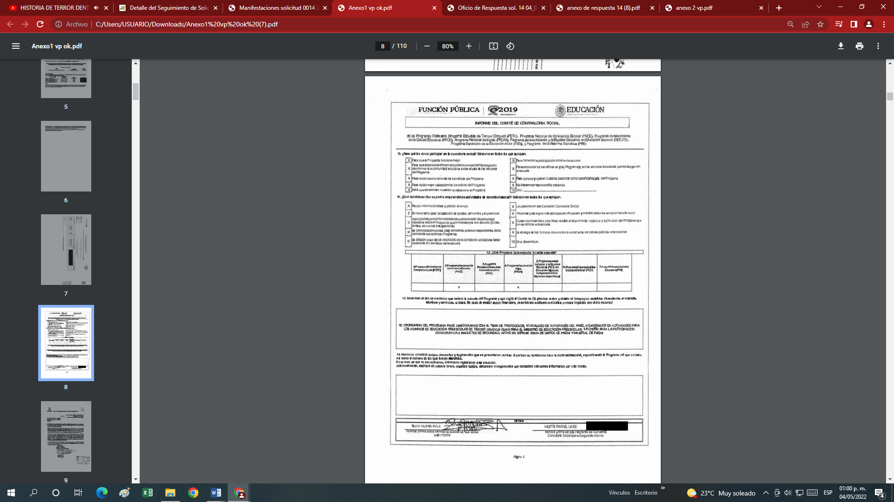
En este sentido se estima que el SUJETO OBLIGADO, otorgó un correcto acceso a la información, al proporcionar la información que obra en sus archivos, pero que además corresponde con lo solicitado, esto de conformidad al artículo 41 del Acuerdo Número 716 por el que se Establecen los Lineamientos para la Constitución, Organización y Funcionamiento de los Consejos de Participación Social en la Educación, el Consejo Escolar de Participación Social rendirá por escrito a la Asamblea de la comunidad educativa, un informe amplio y detallado sobre todos los recursos que haya recibido durante el ciclo escolar, durante la última quincena del ciclo lectivo,
Artículo 41.- Durante la última quincena del ciclo lectivo, cada Consejo Escolar de Participación Social rendirá por escrito a la Asamblea de la comunidad educativa, un informe amplio y detallado sobre todos los recursos que haya recibido durante el ciclo escolar, especificando la fuente u origen de éstos, su naturaleza y monto, el destino que se les haya dado, de los resultados de las acciones desarrolladas durante el ciclo escolar, de las actividades de los Comités que en su caso se hayan constituido y la demás información exigida por las disposiciones jurídicas aplicables en la materia. Para dar cumplimiento a la trasparencia en el manejo de los recursos públicos, federales, estatales o municipales, o aquellos provenientes de las aportaciones voluntarias de padres de familia y demás integrantes de la comunidad, los gastos serán autorizados por escrito de manera conjunta por el director de la escuela o su equivalente y el Presidente del Consejo.
En este entendido, si bien es cierto que el SUJETO OBLIGADO entregó la versión pública de los informes, es de señalar que omitió entregar el Acuerdo del Comité de Transparencia que sustente la clasificación de los datos personales contenidos en los documentos enviados, por lo que el Pleno de este Instituto determina dable ordenar el Acuerdo del Comité de Transparencia que sustente la clasificación.
Ahora bien del informe escrito de transparencia de los recursos materiales y financieros (Recursos Federales, Cooperaciones voluntarias, y recursos por prestadores de servicios), firmados por el secretario técnico, e integrantes del CEPS del ciclo escolar 2021-2022 el SUJETO OBLIGADO no emitió pronunciamiento, sin embargo, como se precisó anteriormente en el artículo 41 del Acuerdo Número 716 por el que se Establecen los Lineamientos para la Constitución, Organización y Funcionamiento de los Consejos de Participación Social en la Educación, se rendirá dicho informe durante la última quincena del ciclo lectivo, sobre el uso que se le dio al conjunto de recursos que adquirieron.
De acuerdo a lo anterior conviene precisar que el ciclo escolar culmina día veintiocho de julio del año dos mil veintidós de acuerdo al calendario escolar 2021-2022:
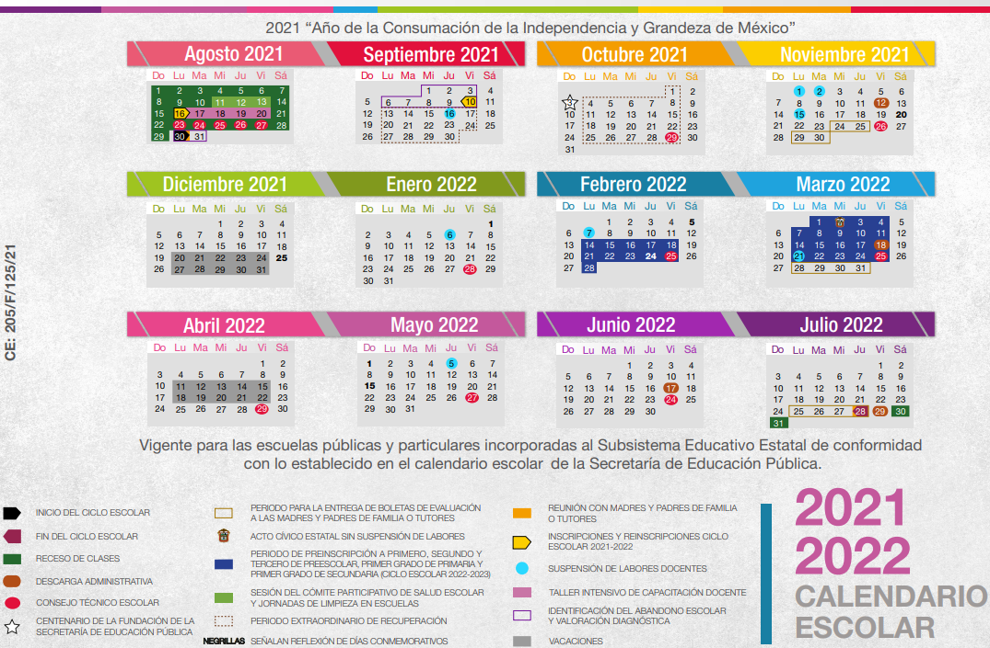
Por lo que la información tal y como lo peticiona el SUJETO OBLIGADO no ha sido generada.
Continuando con el numeral 3 de la solicitud de acceso a la información, referente a: Registros de inscripción realizados por la Autoridad Educativa Escolar, a los programas Federales, Estatales y Municipales;
El Sujeto Obligado adjuntó, en su respuesta inicial, el oficio No. 39 emitido por la supervisión escolar J208 a esta institución con fecha veinticuatro de noviembre del año 2017 que respalda el beneficio recibido por el Programa de la Reforma Educativa, derivado de una gestión realizada.
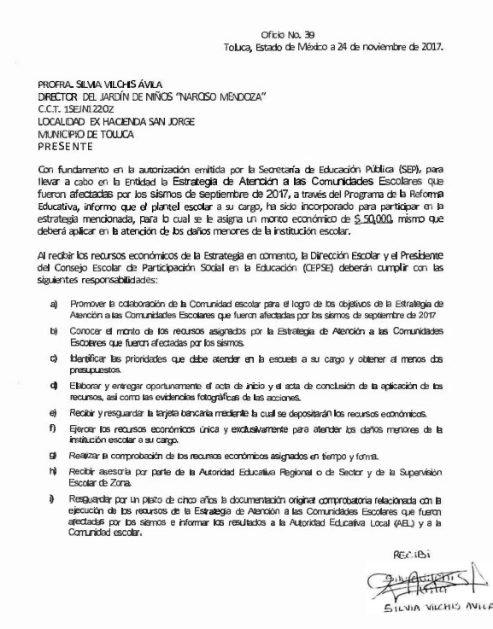
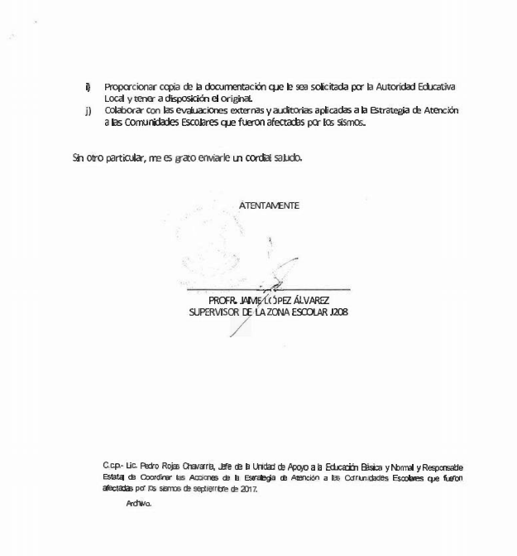
De acuerdo a lo anterior, se precisa que se solicitó el registro de inscripción no el sustento de que recibió un beneficio, por lo conducente se analiza el Acuerdo Número 716 por el que se Establecen los Lineamientos para la Constitución, Organización y Funcionamiento de los Consejos de Participación Social en la Educación
Artículo 33.- La autoridad escolar hará lo conducente para que en cada escuela pública de educación básica se constituya y opere un Consejo Escolar de Participación Social.
El Consejo Escolar de Participación Social estará integrado por padres de familia y representantes de sus asociaciones, maestros y representantes de su organización sindical quienes acudirán como representantes de los intereses laborales de los trabajadores, directivos de la escuela, exalumnos, así como con los demás miembros de la comunidad interesados en el desarrollo de la propia escuela.
Este consejo:
i) Llevará a cabo las acciones de participación, coordinación y difusión necesarias para la protección civil y la emergencia escolar
Por lo anterior se observa que la autoridad escolar y el Consejo Escolar de Participación Social, llevan a cabo las acciones de participación, coordinación y difusión necesarias para la protección civil y la emergencia escolar.
Atento a lo anterior, es que resulta dable ordenar una nueva búsqueda exhaustiva y razonable en los archivos del SUJETO OBLIGADO, y se entregue el soporte documental de los registros de inscripción realizados por la Autoridad Educativa Escolar, a los programas Federales, Estatales y Municipales.
Continuando con el numeral 4 Estados financieros y comprobantes de los gastos de las Mesas Directivas de la Asociación de Padres de Familia;
Como bien se precisó, el SUJETO OBLIGADO respondió en términos generales que las aportaciones voluntarias que realizan los padres de familia son acordadas previa asamblea y corresponde a la mesa Directiva el manejo exclusivo de los recursos financieros.
En este sentido a efecto de verificar si la respuesta emitida por el SUJETO OBLIGADO, atienda el derecho de acceso a la información del particular resulta procedente mencionar que los artículo 11 y 35 del Acuerdo Número 716 por el que se Establecen los Lineamientos para la Constitución, Organización y Funcionamiento de los Consejos de Participación Social en la Educación establece:

Artículo 11.- La asociación escolar de padres de familia podrá allegarse de recursos económicos mediante:
I. Aportaciones voluntarias de sus asociados, las que serán en numerario, bienes o servicios;
II. Los ingresos que por cualquier medio legal adquieran en beneficio de la comunidad escolar;
III. Los ingresos que se obtengan por eventos organizados por éstas;
IV. Los productos financieros que, en su caso, genere la administración del patrimonio de la asociación escolar.
Se prohíbe a las autoridades escolares la administración directa o indirecta de estos recursos económicos.
Artículo 35.- Son funciones de la mesa directiva:
XII. Elaborar y someter a consideración de la asamblea el informe que se deberá presentar al director de la escuela y al Consejo Escolar de Participación Social, después de cada ciclo escolar, sobre el uso que se le dio al conjunto de recursos que hubiera recabado conforme a derecho.
Atento a ello se establece que la asociación de padres de familia puede allegarse de recursos económicos mediante aportaciones, eventos organizados, productos financieros y cualquier medio legal que beneficie a la comunidad escolar, teniendo prohibida la administración de esos recursos a las autoridades auxiliares, sin embargo se le deberá informar al director de la escuela y al Consejo Escolar de Participación Social después de cada ciclo escolar, sobre el uso que se le dio al conjunto de recursos que hubiera recabado la asociación escolar, por lo que la respuesta no colma el derecho de acceso a la información del RECURRENTE, por lo antes referido, no pasa desapercibido recordar que el ciclo escolar 2021-2022 culmina el día veintiocho de julio del año dos mil veintidós de acuerdo al calendario escolar 2021-2022, por lo que no se ha generado a la fecha de la solicitud, no siendo así para los ciclos escolares 2017-2018, 2019-2020 y 2021-2022.
Por lo tanto este Instituto determina ordenar, Estados financieros y comprobantes de los gastos de las Mesas Directivas de la Asociación de Padres de Familia que se le informan al director de la escuela y al Consejo Escolar de Participación Social de los ciclos escolares 2017-2018, 2019-2020 y 2021-2022
Prosiguiendo con el numeral 5, el SUJETO OBLIGADO, mediante su respuesta inicial, adjunta las actas y registros de la elección de la Mesa Directiva y Comité Escolar de Participación Social de los ciclos escolares referidos por el particular, por lo que a efecto de ejemplificar dicha información se adjunta lo siguiente:

Al respecto la Ley General de Educación, respecto al tema de la participación de los padres de familia, establece lo siguiente:
Artículo 3. El Estado fomentará la participación activa de los educandos, madres y padres de familia o tutores, maestras y maestros, así como de los distintos actores involucrados en el proceso educativo y, en general, de todo el Sistema Educativo Nacional, para asegurar que éste extienda sus beneficios a todos los sectores sociales y regiones del país, a fin de contribuir al desarrollo económico, social y cultural de sus habitantes.
Artículo 5. Toda persona tiene derecho a la educación, el cual es un medio para adquirir, actualizar, completar y ampliar sus conocimientos, capacidades, habilidades y aptitudes que le permitan alcanzar su desarrollo personal y profesional; como consecuencia de ello, contribuir a su bienestar, a la transformación y el mejoramiento de la sociedad de la que forma parte.
Con el ejercicio de este derecho, inicia un proceso permanente centrado en el aprendizaje del educando, que contribuye a su desarrollo humano integral y a la transformación de la sociedad; es factor determinante para la adquisición de conocimientos significativos y la formación integral para la vida de las personas con un sentido de pertenencia social basado en el respeto de la diversidad, y es medio fundamental para la construcción de una sociedad equitativa y solidaria.
Artículo 128. Son derechos de quienes ejercen la patria potestad o la tutela:
(…)
III. Colaborar con las autoridades escolares, al menos una vez al mes, para la superación de los educandos y en el mejoramiento de los establecimientos educativos;
IV. Formar parte de las asociaciones de madres y padres de familia y de los consejos de participación escolar o su equivalente a que se refiere esta Ley;
(…)
IX. Conocer el presupuesto asignado a cada escuela, así como su aplicación y los resultados de su ejecución;
Artículo 130. Las asociaciones de madres y padres de familia tendrán por objeto:
I.- Representar ante las autoridades escolares los intereses que en materia educativa sean comunes a los asociados;
II.- Colaborar para una mejor integración de la comunidad escolar, así como en el mejoramiento de los planteles;
III. Informar a las autoridades educativas y escolares sobre cualquier irregularidad de que sean objeto los educandos;
IV. Propiciar la colaboración de los docentes, madres y padres de familia o tutores, para salvaguardar la integridad de los integrantes de la comunidad educativa;
V. Conocer de las acciones educativas y de prevención que realicen las autoridades para que los educandos, conozcan y detecten la posible comisión de hechos delictivos que les puedan perjudicar;
VI. Sensibilizar a la comunidad, mediante la divulgación de material que prevenga la comisión de delitos en agravio de los educandos. Así como también, de elementos que procuren la defensa de los derechos de las víctimas de tales delitos;
VII. Estimular, promover y apoyar actividades extraescolares que complementen y respalden la formación de los educandos;
VIII. Gestionar el mejoramiento de las condiciones de los planteles educativos ante las autoridades correspondientes;
IX. Alentar el interés familiar y comunitario para el desempeño del educando, y
X. Proponer las medidas que estimen conducentes para alcanzar los objetivos señalados en las fracciones anteriores.
Las asociaciones de madres y padres de familia, se abstendrán de intervenir en los aspectos pedagógicos y laborales de los establecimientos educativos.
La organización y el funcionamiento de las asociaciones de madres y padres de familia, en lo concerniente a sus relaciones con las autoridades escolares, se sujetarán a las disposiciones que la autoridad educativa federal señale.
Por lo que hace a la Ley de Educación del Estado de México, sobre la participación de los padres de familia, destaca lo siguiente:
Artículo 2.- Son sujetos de las disposiciones de esta Ley:
I. a VIII. …
IX. Las asociaciones de padres de familia.
Artículo 29. Integran el Sistema Educativo:
I. Los educandos, educadores y los padres de familia o tutores;
II. a X. …
…
Artículo 184.- Son derechos de quienes ejercen la patria potestad o la tutela:
I. a III. …
IV. Formar parte de las asociaciones de padres de familia y de los consejos de participación social a que se refiere el capítulo anterior;

De acuerdo con lo expuesto, la participación de los padres de familia, no sólo está reconocida sino que además es derecho de los padres formar parte en las asociaciones y pueden participar en la aplicación de cooperaciones en numerario, bienes y servicios.
Aunado lo anterior, resulta conveniente traer a colación el Reglamento de la Participación Social en la Educación, el cual dispone en su artículo 6°, lo siguiente:
Artículo 6.- Son asociaciones de padres de familia, las organizaciones que se constituyen para coadyuvar con las autoridades escolares en la solución de problemas relacionados con la educación de sus hijos o pupilos y en el mejoramiento de los establecimientos escolares.
Las Asociaciones de los Padres de Familia son organizaciones que coadyuvan con las autoridades escolares y tienen como objetivos los señalados por el artículo 8° del Reglamento citado y como funciones las establecidas en el artículo 9 tal como se muestra a continuación:
Artículo 8.- Las asociaciones escolares tendrán como objetivos:
I. Representar ante las autoridades escolares y estatales los intereses que en materia educativa sean comunes a los asociados;
II. Colaborar para una mejor integración de la comunidad escolar, así como para el mejoramiento de las instituciones educativas;
III: Participar en la aplicación de cooperaciones en numerario, bienes y servicios que las propias asociaciones deseen hacer a la institución educativa;
IV. Proponer las medidas que estimen conducentes para alcanzar los objetivos señalados en las fracciones anteriores;
V. Informar a las autoridades educativas escolares o estatales, sobre cualquier acto o hecho que afecte la actividad y formación de los educandos.
VI. Elegir en asamblea general a cuatro representantes de esta asociación para integrar el Consejo Escolar.
Artículo 9.- Para el cumplimiento de sus objetivos, las asociaciones escolares tendrán las funciones siguientes:
I. Proponer y promover, en coordinación con las autoridades educativas escolares y estatales, el mejoramiento y mantenimiento constante de las instituciones educativas;
II. Colaborar con las autoridades educativas escolares y estatales en las actividades que éstas realicen, considerando lo previsto en el artículo 7 de este reglamento;
III. Reunir fondos con aportaciones voluntarias de sus asociados, los cuales se utilizarán estrictamente para el cumplimiento de su objeto;
VII. Hacer del conocimiento de las autoridades educativas escolares y estatales de cualquier irregularidad que incida sobre los educandos;
VIII. Proporcionar a las autoridades educativas escolares y estatales información relativa a las actividades que realicen.
IV. Fomentar la relación entre docentes, alumnos y padres de familia;
V. Coadyuvar con la autoridad educativa escolar en la preservación de los valores éticos de libertad, justicia, paz, honradez, tolerancia, solidaridad, respeto, autoestima, sentido crítico y todos aquellos que contribuyan a una mejor convivencia humana;
VI. Cooperar con las autoridades competentes en las acciones que éstas realicen para mejorar a salud de los educandos, la detección, prevención y tratamiento de los problemas de aprendizaje y el mejoramiento del ambiente;
De acuerdo con lo expuesto, la participación de los padres de familia, no sólo está reconocida sino que además es derecho de los padres formar parte en las asociaciones y pueden participar en la aplicación de cooperaciones en numerario, bienes y servicios, asimismo, se aprecia que será labor de la autoridad escolar precisar que en cada escuela pública de educación básica opere un Consejo Escolar de Participación Social para la Educación.
Aunado a lo anterior en cumplimiento a la ley en cita se originan los Lineamientos para la constitución, organización y funcionamiento de los Consejos de Participación Social en la Educación, publicados en el Diario Oficial de la Federación y visibles en la siguiente liga: http://www.dof.gob.mx/nota_detalle.php?codigo=5494924&fecha=24/08/2017#gsc.tab=0, los cuales fungen como normatividad aplicable para su funcionamiento y operación, dentro de dichos lineamientos destacan los artículos 37 y 38 que a la letra mencionan:
Artículo 37.: Entre nueve y veinticinco consejeros, de entre los que se elegirá por mayoría de votos a un Presidente que deberá ser madre o padre de familia con hijo(s) inscrito(s) en la escuela, lo que deberá acreditar con la certificación que expida el director o su equivalente, o con la constancia de inscripción de su hijo. Los consejeros designarán a un nuevo Presidente en caso de que quien presida el consejo deje de tener hijos estudiando en la escuela.
La mayoría de los consejeros deberán ser madres o padres de familia con hijos estudiando en la escuela durante el ciclo escolar en que se realice la instalación del consejo.
El resto de los consejeros serán acreditados por la autoridad escolar y elegidos de entre los representantes de las asociaciones de padres de familia de las escuelas que la tengan constituida, maestros y representantes de su organización sindical, directivos de la escuela, exalumnos, así como los demás miembros de la comunidad interesados en el desarrollo de la propia escuela.
En caso de que algún miembro se separe del Consejo Escolar de Participación Social en la Educación, la vacante será cubierta mediante el procedimiento original de elección.
Artículo 38.- Los Consejos Escolares de Participación Social en la Educación, para el desarrollo de sus actividades, podrán designar a un secretario técnico, quien será el director de la escuela o, según la estructura ocupacional autorizada, el subdirector que tenga encomendada la tarea de apoyar la organización y operación en la misma.
(Énfasis añadido)
Dentro de dichos artículos se prevé la estructura con la que cuentan los Consejos Escolares de Participación Social para la Educación, donde se aprecia que la normatividad prevé que las autoridad escolares acrediten la elección de miembros de dicho Consejo, pudiendo ser miembros los directivos de la escuela.
De igual forma se aprecia que para el caso de escuelas con seis o más grupos pueden designar como Secretario Técnico al Director de la escuela o en su caso Subdirector, con la finalidad de colaborar en las funciones de dichos Consejos.
De esta forma se aprecia que el Sujeto Obligado a través de las autoridades escolares puede tener conocimiento de la información solicitada en virtud de que las autoridades escolares pueden formar parte de las actividades que desempeñan los Consejos Escolares de Participación Social para la Educación.
Por cuanto hace a las Mesas Directivas de los padres de familia, se aprecia que dicha figura se encuentra contemplada en el Reglamento de la participación social en la Educación del Subsistema Educativo Federalizado, aplicable para el Estado de México, el cual prevé que dicha Mesa Directiva, cuenta con diversas funciones, las cuales se encuentran previstas en el artículo 34, dentro de las cuales destaca la fracción X, la cual a la letra precisa:
Artículo 34.- Son funciones de la mesa directiva:
…
X. Expedir documentos que acrediten como tales a los integrantes de la mesa directiva, en coordinación con la autoridad escolar;
…
Ahora bien sobre los los nombres de los integrantes de las mesas directivas, conviene mencionar que el nombre se integra con el sustantivo propio y el primer apellido de los padres, en el orden que, de común acuerdo determinen; asimismo es la manifestación principal del derecho subjetivo a la personalidad y atributo de esta en términos del artículo 2.3 del Código Civil del Estado de México, de tal suerte, el nombre per se es un elemento que hace a una persona física identificada o identificable, por lo que, se considera un dato personal, sin embargo las mesas directivas y los Consejos Escolares de Participación Social toman decisiones que afectan directamente la institución educativa y la forma en la que se emplean los recursos en beneficio de la comunidad escolar, por lo que no procede la eliminación del nombre de los Particulares.
Misma situación acontece con las actas y registro en que conste la elección de la Mesa Directiva y Comité Escolar de Participación Social.
En este sentido, se advierte que de los documentos adjuntos en los puntos referidos con los numerales 2 y 5 se encuentra información susceptible de clasificar como confidencial al tratarse de datos personales concerniente a una persona física como el nombre y la firma de un particular que no forma parte de las mesa directiva y del comité escolar.
En tales términos, conviene precisar que la información mencionada tiene el carácter de confidencial, misma que se encuentra debidamente fundada de conformidad a la Ley de Transparencia y Acceso a la Información Pública del Estado de México y Municipios, en la que dispone lo siguiente:
Artículo 3. Para los efectos de la presente Ley se entenderá por:
(…)
IX. Datos personales: La información concerniente a una persona, identificada o identificable según lo dispuesto por la Ley de Protección de Datos Personales del Estado de México;
(…)
XXI. Información confidencial: Se considera como información confidencial los secretos bancario, fiduciario, industrial, comercial, fiscal, bursátil y postal, cuya titularidad corresponda a particulares, sujetos de derecho internacional o a sujetos obligados cuando no involucren el ejercicio de recursos públicos;
Artículo 91. El acceso a la información pública será restringido excepcionalmente, cuando ésta sea clasificada como reservada o confidencial.
En ese tenor los datos personales, es la información concerniente a la titularidad de particulares, como es el caso del nombre y la firma del particular, por lo que dicha información es susceptible de ser restringida como confidencial, por lo que el SUJETO OBLIGADO, mediante su respuesta remite un extracto del acuerdo CTE/11/2/22:
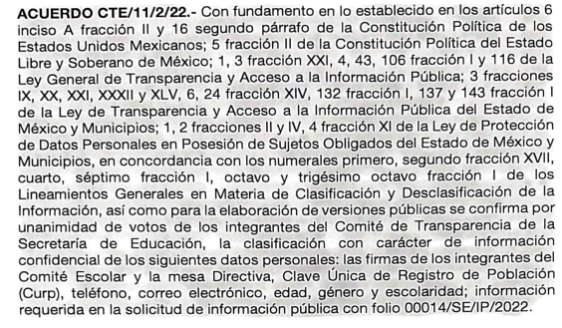
Por lo que resulta relevante mencionar que no cuenta con las formalidades establecidas en los Lineamientos Generales en Materia de Clasificación y Desclasificación de la Información, así como para la Elaboración de Versiones Públicas:
Quincuagésimo. Los titulares de las áreas de los sujetos obligados podrán utilizar los formatos contenidos en el presente Capítulo como modelo para señalar la clasificación de documentos o expedientes, sin perjuicio de que establezcan los propios.
Quincuagésimo primero. La leyenda en los documentos clasificados indicará:
I. La fecha de sesión del Comité de Transparencia en donde se confirmó la clasificación, en su caso;
II. El nombre del área;
III. La palabra reservado o confidencial;
IV. Las partes o secciones reservadas o confidenciales, en su caso;
V. El fundamento legal;
VI. El periodo de reserva, y
VII. La rúbrica del titular del área.

Toda vez que únicamente hizo mención del acuerdo CTE/11/2/22, y no realizó la entrega integra de dicho acuerdo, por lo que se ordena remita el acuerdo CTE/11/2/22, para dar cabalidad al derecho de acceso a la información pública del particular.

Por otra parte, en los recursos de revisión 00921/INFOEM/IP/RR/2022, 00922/INFOEM/IP/RR/2022, en los que particular solicitó de igual forma los 5 puntos analizados en el recurso de revisión 00914/INFOEM/IP/RR/2022, pero en este caso, de las escuelas primarias Lic. Benito Juárez con clave del centro de trabajo 15EPR1582Z y 15EPR0324E de los ciclos escolares 2017-2018, 2018-2019, 2019-2020, 2020-2021 y 2021-2022 y 2019-2020, 2020-2021 y 2021-2022 respectivamente; así como de la escuela primaria Lic. Benito Juárez, C.C.T. 15EPR0324E de los ciclos escolares 2019-2020, 2020-2021 y 2021-2022, el contrato de prestador de servicios del centro de fotocopiado, el SUJETO OBLIGADO en respuesta e informe justificado manifestó lo siguiente:
Información requerida. | Respuesta | Motivos de inconformidad | Informe justificado
00024/SE/IP/2022=  00921/INFOEM/IP/RR/2022  De los periodos del ciclo escolar: 2017-2018, 2018-2019, 2019-2020, 2020-2021 Y 2021-2022 de la Escuela Jardín de Niños Narciso Mendoza, C.C.T. 15EJN1220Z,:  1)Contratos y/o convenios del prestador de servicios del Establecimiento de Consumo Escolar,  2) Informe escrito de transparencia de los recursos materiales y financieros (Recursos Federales, Cooperaciones voluntarias, y recursos por prestadores de servicios), firmados por el secretario técnico, e integrantes del CEPS.  3) Registros de inscripción realizados por la Autoridad Educativa Escolar, a los programas Federales, Estatales y Municipales.  4) Estados financieros y comprobantes de los gastos de las Mesas Directivas de la Asociación de Padres de Familia.  5) Las actas y registro en que conste la elección de la Mesa Directiva y Comité Escolar de Participación Social, con los respectivos nombres y cargos. | En su respuesta, el SUJETO OBLIGADO, menciona que se pone a disposición el archivo comprendido desde el año 2017 a la fecha en que se presenta el informe se refleja un aproximado de 15 mil fojas, razón por la cual se pone a disposición IN SITU, la información correspondiente a las solicitudes de información pública:  00024/SE/IP/2022 00025/SE/IP/2022  00025/SE/IP/2022 | La fundamentación y motivación de la respuesta debido que esta es en relación al cambio de modalidad. | Oficio mediante el cual se describen los actos vertidos en el expediente electrónico del recurso de revisión, así mismo solicita sea sobreseído el recurso de revisión en relación a los motivos de inconformidad señalados por el RECURRENTE.  -Oficio mediante el cual menciona que las Asociaciones de Padres de Familia o los Órganos de Participación Social son integrados por padres de familia mismos que no son SUJETOS OBLIGADOS.
00025/SE/IP/2022=  00922/INFOEM/IP/RR/2022  De los periodos del ciclo escolar: 2017-2018, 2018-2019, 2019-2020, 2020-2021 Y 2021-2022 de la Escuela Primaria Lic. Benito Juárez, C.C.T. 15EPR1582Z:  1)Contratos y/o convenios del prestador de servicios del Establecimiento de Consumo Escolar,  2) Informe escrito de transparencia de los recursos materiales y financieros (Recursos Federales, Cooperaciones voluntarias, y recursos por prestadores de servicios), firmados por el secretario técnico, e integrantes del CEPS.  3) Registros de inscripción realizados por la Autoridad Educativa Escolar, a los programas Federales, Estatales y Municipales.  4) Estados financieros y comprobantes de los gastos de las Mesas Directivas de la Asociación de Padres de Familia.  5) Las actas y registro en que conste la elección de la Mesa Directiva y Comité Escolar de Participación Social, con los respectivos nombres y cargos. | En su respuesta, el SUJETO OBLIGADO, menciona que se pone a disposición el archivo comprendido desde el año 2017 a la fecha en que se presenta el informe se refleja un aproximado de 15 mil fojas, razón por la cual se pone a disposición IN SITU, la información correspondiente a las solicitudes de información pública:  00024/SE/IP/2022 00025/SE/IP/2022  00025/SE/IP/2022 | La fundamentación y motivación de la respuesta debido que esta es en relación al cambio de modalidad. | Misma argumentación vertida en el informe justificado del recurso de revisión 00921/INFOEM/IP/RR/2022
00026/SE/IP/2022=  00923/INFOEM/IP/RR/2022  De los periodos del ciclo escolar, 2019-2020, 2020-2021 y 2021-2022. de la Escuela Primaria Lic. Benito Juárez, C.C.T. 15EPR0324E:  - Contrato del prestador de servicios del centro de fotocopiado, | En su respuesta, el SUJETO OBLIGADO, menciona que se pone a disposición el archivo comprendido desde el año 2017 a la fecha en que se presenta el informe se refleja un aproximado de 15 mil fojas, razón por la cual se pone a disposición IN SITU, la información correspondiente a las solicitudes de información pública:  00024/SE/IP/2022 00025/SE/IP/2022  00025/SE/IP/2022 | Resultan ser los mismo motivos de inconformidad vertidos por el RECURRENTE, en el recurso de revisión 00922/INFOEM/IP/RR/2022 | Misma argumentación vertida en el informe justificado del recurso de revisión 00921/INFOEM/IP/RR/2022 y 00922/INFOEM/IP/RR/2022
Es así que, del cuadro de análisis que antecede se desprende que el SUJETO OBLIGADO tanto en respuesta como informe justificado pretende el cambio de modalidad de entrega de la información
Por lo anterior, el SUJETO OBLIGADO mediante su respuesta e informe justificado, se advierte que asume contar con la información solicitada.
De acuerdo a lo anterior se observa que el SUJETO OBLIGADO, solicita el cambio de modalidad para la entrega de la información, por lo que al respecto al cambio de modalidad a consulta directa conviene mencionar que el artículo 155, fracción V, de la Ley de Transparencia y Acceso a la Información Pública del Estado de México y Municipios, precisa que para presentar una solicitud, el particular podrá señalar la modalidad en la que prefiere se otorgue el acceso a la información, la cual podrá ser verbal, siempre y cuando sea para fines de orientación, mediante consulta directa, mediante la expedición de copias simples o certificadas o la reproducción en cualquier otro medio, incluidos los electrónicos.
El artículo 158, dispone que, de manera excepcional, cuando de manera fundada y motivada lo determine el Sujeto Obligado, en los casos en que la entrega de la información que se encuentre a su disposición sobrepase las capacidades técnicas, administrativas y humanas del Sujeto Obligado para cumplir con la solicitud, se podrá poner a disposición del solicitante la información en consulta directa.
En ese orden de ideas, el artículo 164 de dicho ordenamiento jurídico, prevé que el acceso se dará en la modalidad de entrega y, en su caso, de envío elegidos por al solicitante. Cuando la información no pueda entregarse o enviarse en la modalidad elegida, el sujeto obligado deberá ofrecer otra u otras modalidades de entrega. En cualquier caso, se deberá fundar y motivar la necesidad de ofrecer otras modalidades.
Para lo cual, conforme al artículo 174 de la Ley de la materia, indica que los costos de reproducción y, en su caso, de envío para la obtención de la información deberán ser cubiertos por el solicitante de manera previa a la entrega por parte del Sujeto Obligado. En tales consideraciones, la entrega deberá hacerse, en la medida de lo posible, en la forma solicitada por el interesado, salvo que exista un impedimento justificado para atenderla, en cuyo caso, deberán exponerse las razones por las cuales no es posible utilizar el medio de reproducción solicitado; en este sentido, la entrega de la información en una modalidad distinta a la elegida por la particular sólo procede, en caso de que se acredite la imposibilidad de atenderla.
Así, cuando se justifique el impedimento, los Sujetos Obligados deberán ofrecer al particular otras modalidades de entrega que permita la información, como consulta directa en las oficinas de la Unidad de Transparencia; lo anterior, es robustecido con el Criterio 08/17, emitido por el Pleno del Instituto Nacional de Transparencia, Acceso a la Información y Protección de Datos Personales, el cual establece lo siguiente:

“Modalidad de entrega. Procedencia de proporcionar la información solicitada en una diversa a la elegida por el solicitante. De una interpretación a los artículos 133 de la Ley General de Transparencia y Acceso a la Información Pública y 136 de la Ley Federal de Transparencia y Acceso a la Información Pública, cuando no sea posible atender la modalidad elegida, la obligación de acceso a la información se tendrá por cumplida cuando el sujeto obligado: a) justifique el impedimento para atender la misma y b) se notifique al particular la disposición de la información en todas las modalidades que permita el documento de que se trate, procurando reducir, en todo momento, los costos de entrega.”
Del citado criterio, se desprende que cuando no sea posible atener la modalidad elegida por los solicitantes, la obligación de acceso a la información se tendrá por cumplida cuando el Sujeto Obligado justifique el impedimento para atender la misma y se notifique al particular la puesta a disposición de la información en todas las modalidades que lo permitan, procurando reducir los costos de entrega.
Es menester recordar que el SUJETO OBLIGADO en respuesta en un ejercicio de máxima publicidad pretendió la entrega de toda la información solicitada; sin embargo mediante informe justificado, precisa y fundamenta que las Asociaciones de Padres de Familia o los Órganos de Participación Social son integrados por padres de familia mismos que no son SUJETOS OBLIGADOS, pero como bien se preciso anteriormente, se le informara a la autoridad escolar después de cada ciclo escolar, sobre el uso que se le dio al conjunto de recursos que hubiera recabado; así pues, planteó un cambio de modalidad al considerar que la información, corresponde a un aproximado de 15,000 fojas, las cuales rebasan las capacidades técnicas del Sistema de Acceso a la Información Mexiquense (SAIMEX); ello de conformidad con lo informado por la Dirección General de Informática de este Instituto.
Ya que se debe recordar que este Organismo Garante solicitó a través de correo electrónico al Personal de la Dirección General de Informática, que señalará si el SUJETO OBLIGADO inscribió en la bitácora alguna incidencia, en la cual se informará a este Instituto una imposibilidad para subir la información al Sistema de Acceso a la Información Mexiquense (SAIMEX), resultado de dicha consulta, la Dirección General de Informática del INFOEM, señaló mediante correo electrónico institucional, lo siguiente:
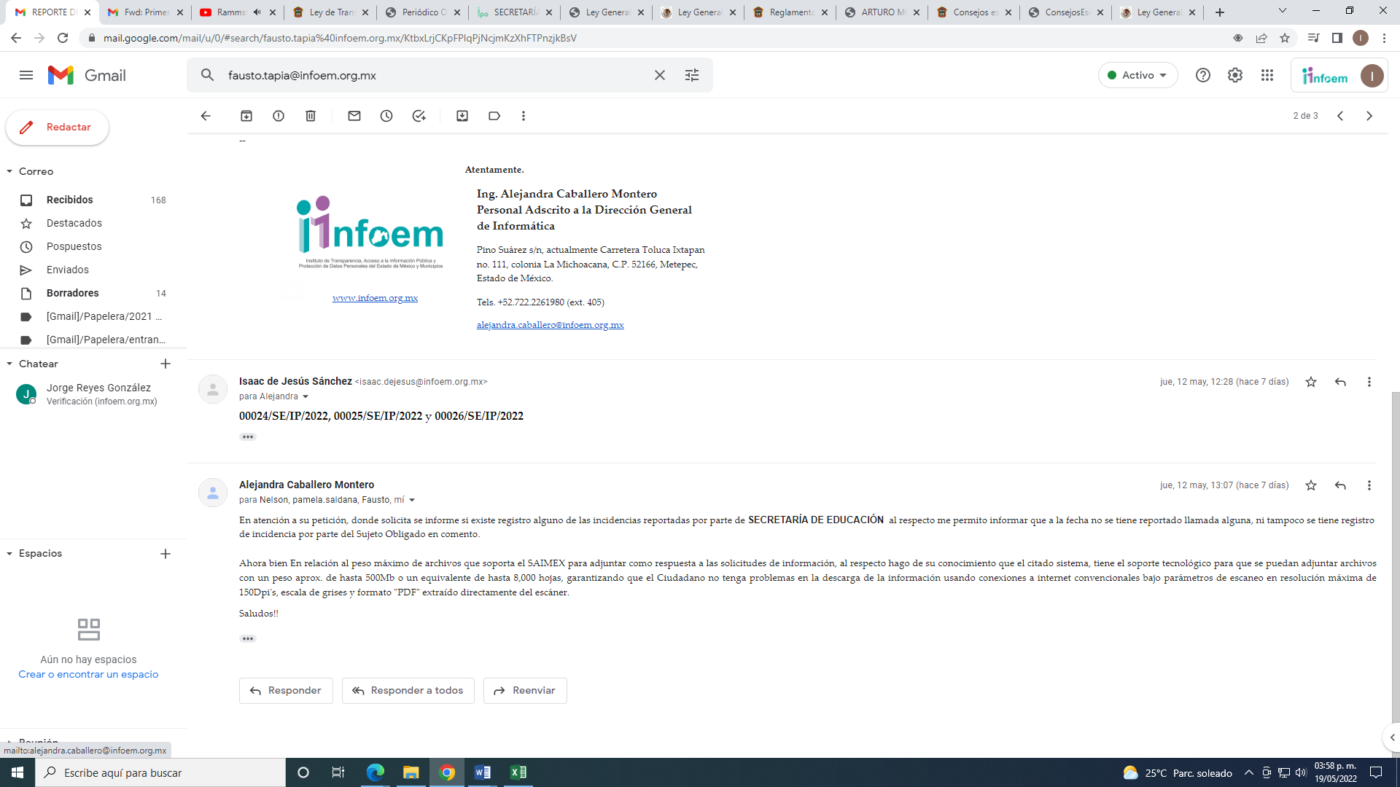

Así pues, este Instituto no tiene constancias de que el SUJETO OBLIGADO informará de alguna incidencia para subir la información al Sistema de Acceso a la Información Mexiquense (SAIMEX).

Aunado a lo anterior, la Dirección General de Informática señaló que el Sistema de Acceso a la Información Mexiquense (SAIMEX), cuenta con la capacidad de recibir archivos con un peso aproximado de hasta 500Mb, que corresponde a un aproximado de 8,000 hojas.

En este contexto, es dable considerar que la información solicitada, si rebaza las capacidades técnicas del Sistema de Acceso a la Información Mexiquense (SAIMEX), lo que puede acreditar una imposibilidad técnica para su entrega; sin embargo, como se señaló en líneas anteriores, el SUJETO OBLIGADO propuso la entrega de información en su instalaciones toda vez que rebasa los documentos que se encuentra obligado a entregar rebasan sus capacidades técnicas.

Entonces, este Organismo Garante, prevé que de acuerdo a las respuestas emitidas por el SUJETO OBLIGADO, se observa que pretende acumular la información solicitada, por lo que en el caso de hacer entrega por separado de los documentos en cada una de las solicitudes que les corresponde, al momento de la solicitud de información; entonces, el número de hojas puede dividirse en tres de acuerdo al número de recursos de revisión promovidos por el RECURRENTE y señalados por el SUJETO OBLIGADO, siendo esto un aproximado de 2,666 hojas; lo cual, se encuentra dentro del límite de hojas que puede ser entregado a través del Sistema de Acceso a la Información Mexiquense (SAIMEX).
Por lo antes expuesto, este Organismo Garante considera pertinente ordenar la entrega de la información de los periodos del ciclo escolar: 2017-2018, 2018-2019, 2019-2020 y 2020-2021 de la escuela Primaria Lic. Benito Juárez, C.C.T. 15EPR1582Z, y de los ciclos escolares 2019-2020 y 2020-2021 de la Escuela Primaria Lic. Benito Juárez, C.C.T. 15EPR0324E los contratos y/o convenios del prestador de servicios del establecimiento de consumo escolar, el informe escrito de transparencia de los recursos materiales y financieros (Recursos Federales, Cooperaciones voluntarias, y recursos por prestadores de servicios), firmados por el secretario técnico, e integrantes del CEPS, el registros de inscripción realizados por la Autoridad Educativa Escolar, a los programas Federales, Estatales y Municipales, Estados financieros y comprobantes de los gastos de las Mesas Directivas de la Asociación de Padres de Familia y las actas y registro en que conste la elección de la Mesa Directiva y Comité Escolar de Participación Social, con los respectivos nombres y cargos, así como del Contrato del prestador de servicios del centro de fotocopiado de la Escuela Primaria Lic. Benito Juárez, C.C.T. 15EPR0324E de los periodos del ciclo escolar, 2019-2020, 2020-2021 y 2021-2022; a través de Sistema de Acceso a la Información Mexiquense (SAIMEX); en versión pública en términos del considerando quinto de la presente resolución.
Quinto. Versión Pública. Finalmente, debe señalarse que de ser el caso en que los documentos que vayan a ser entregados por el SUJETO OBLIGADO, para dar cumplimiento a la presente resolución, contengan datos que deban ser clasificados, el SUJETO OBLIGADO deberá hacer la elaboración de la versión pública de tales documentos a fin de satisfacer el derecho de acceso a la información pública del recurrente sin menoscabo al derecho a la protección de los datos personales de terceros.
Para efectos de la elaboración de la versión pública se deberá observar lo dispuesto por los artículos 3 fracciones IX, XX, XXI y XLV, 91, 132 fracciones II y III, y 143 fracción I de la Ley de Transparencia y Acceso a la Información Pública del Estado de México y Municipios que establecen:
“Artículo 3. Para los efectos de la presente Ley se entenderá por:
[…]
IX. Datos personales: La información concerniente a una persona, identificada o identificable según lo dispuesto por la Ley de Protección de Datos Personales del Estado de México;
XX. Información clasificada: Aquella considerada por la presente Ley como reservada o confidencial;
XXI. Información confidencial: Se considera como información confidencial los secretos bancario, fiduciario, industrial, comercial, fiscal, bursátil y postal, cuya titularidad corresponda a particulares, sujetos de derecho internacional o a sujetos obligados cuando no involucren el ejercicio de recursos públicos;
XLV. Versión pública: Documento en el que se elimine, suprime o borra la información clasificada como reservada o confidencial para permitir su acceso.
[…]
Artículo 91. El acceso a la información pública será restringido excepcionalmente, cuando ésta sea clasificada como reservada o confidencial.
Artículo 132. La clasificación de la información se llevará a cabo en el momento en que:
I. Se reciba una solicitud de acceso a la información;
II. Se determine mediante resolución de autoridad competente; o
III. Se generen versiones públicas para dar cumplimiento a las obligaciones de transparencia previstas en esta Ley.
[…]
Artículo 143. Para los efectos de esta Ley se considera información confidencial, la clasificada como tal, de manera permanente, por su naturaleza, cuando:
I. Se refiera a la información privada y los datos personales concernientes a una persona física o jurídico colectiva identificada o identificable;
II. Los secretos bancario, fiduciario, industrial, comercial, fiscal, bursátil y postal, cuya titularidad corresponda a particulares, sujetos de derecho internacional o a sujetos obligados cuando no involucren el ejercicio de recursos públicos; y
III. La que presenten los particulares a los sujetos obligados, de conformidad con lo dispuesto por las leyes o los tratados internacionales.
La información confidencial no estará sujeta a temporalidad alguna y sólo podrán tener acceso a ella los titulares de la misma, sus representantes y los servidores públicos facultados para ello.
No se considerará confidencial la información que se encuentre en los registros públicos o en fuentes de acceso público, ni tampoco la que sea considerada por la presente ley como información pública.”
Igualmente, los Lineamientos Generales en Materia de Clasificación y Desclasificación de la Información, así como para la elaboración de Versiones Públicas, emitidos por el Consejo Nacional del Sistema Nacional de Transparencia, Acceso a la Información Pública y Protección de Datos Personales, publicados en el Diario Oficial de la Federación el día quince de abril de dos mil dieciséis, tienen por objeto establecer los criterios con base en los cuales los sujetos obligados clasificarán como reservada o confidencial la información que posean, desclasificarán y generarán, en su caso, versiones públicas de expedientes o documentos que contengan partes o secciones clasificadas.
Entorno a lo que aquí nos interesa, los Lineamientos Quincuagésimo sexto, Quincuagésimo séptimo y Quincuagésimo octavo, establecen lo siguiente:
“Quincuagésimo sexto. La versión pública del documento o expediente que contenga partes o secciones reservadas o confidenciales, será elaborada por los sujetos obligados, previo pago de los costos de reproducción, a través de sus áreas y deberá ser aprobada por su Comité de Transparencia
Quincuagésimo séptimo. Se considera, en principio, como información pública y no podrá omitirse de las versiones públicas la siguiente:
I. La relativa a las Obligaciones de Transparencia que contempla el Título V de la Ley General y las demás disposiciones legales aplicables;
II. El nombre de los servidores públicos en los documentos, y sus firmas autógrafas, cuando sean utilizados en el ejercicio de las facultades conferidas para el desempeño del servicio público, y
III. La información que documente decisiones y los actos de autoridad concluidos de los sujetos obligados, así como el ejercicio de las facultades o actividades de los servidores públicos, de manera que se pueda valorar el desempeño de los mismos.
Lo anterior, siempre y cuando no se acredite alguna causal de clasificación, prevista en las leyes o en los tratados internaciones suscritos por el Estado mexicano.
Quincuagésimo octavo. Los sujetos obligados garantizarán que los sistemas o medios empleados para eliminar la información en las versiones públicas no permitan la recuperación o visualización de la misma.”
Por lo tanto, la entrega de documentos en su versión pública debe acompañarse necesariamente del Acuerdo del Comité de Transparencia que la sustente el cual debe estar debidamente fundado y motivado, en el que se expongan los fundamentos y razonamientos que llevaron al SUJETO OBLIGADO a testar, suprimir o eliminar datos de dicho soporte documental, ya que no hacerlo, se reitera que lo entregado no tendría un sustento jurídico ni resultaría ser una versión pública, sino más bien una documentación ilegible, incompleta o tachada; ya que el no justificar las causas o motivos por las que no se aprecian determinados datos -ya sea porque se testan o suprimen- deja al solicitante en estado de incertidumbre, al no conocer o comprender porque no aparecen en la documentación respectiva.
En relación directa con ello, los Lineamientos en estudio establecen los formatos para la clasificación parcial y total de los documentos, que atienden a lo siguiente:
Parcial |  | Total
Concepto | Dónde | Concepto | Dónde
Sello oficial o logotipo del sujeto obligado
Fecha de clasificación | Se anotará la fecha en la que el Comité de Transparencia confirmó la clasificación del documento, en su caso. | Fecha de clasificación | Se anotará la fecha en la que el Comité de Transparencia confirmó la clasificación del documento, en su caso.
Área | Se señalará el nombre del área del cual es titular quien clasifica. | Área | Se señalará el nombre del área de la cual es el titular quien clasifica.
Información reservada | Se indicarán, en su caso, las partes o páginas del documento que se clasifican como reservadas. Si el documento fuera reservado en su totalidad, se anotarán todas las páginas que lo conforman. Si el documento no contiene información reservada, se tachará este apartado. | Reservado | Leyenda de información RESERVADA.
Fundamento legal | Se señalará el nombre del ordenamiento, el o los artículos, fracción(es), párrafo(s) con base en los cuales se sustente la reserva. | Periodo de reserva | Se anotará el número de años o meses por los que se mantendrá el documento o las partes del mismo como reservado. Si el expediente no es reservado, sino confidencial, deberá tacharse este apartado.
Ampliación del periodo de reserva | En caso de haber solicitado la ampliación del periodo de reserva originalmente establecido, se deberá anotar el número de años o meses por los que se amplía la reserva. | Fundamento legal | Se señalará el nombre del o de los ordenamientos jurídicos, el o los artículos, fracción(es), párrafo(s) con base en los cuales se sustenta la reserva.
Confidencial | Se indicarán, en su caso, las partes o páginas del documento que se clasifica como confidencial. Si el documento fuera confidencial en su totalidad, se anotarán todas las páginas que lo conforman. Si el documento no contiene información confidencial, se tachará este apartado. | Ampliación del periodo de reserva | En caso de haber solicitado la ampliación del periodo de reserva originalmente establecido, se deberá anotar el número de años o meses por los que se amplía la reserva.
Fundamento legal | Se señalará el nombre del ordenamiento, el o los artículos, fracción(es), párrafo(s) con base en los cuales se sustente la confidencialidad. | Confidencial | Leyenda de información CONFIDENCIAL.
Rúbrica del titular del área | Rúbrica autógrafa de quien clasifica. | Fundamento legal | Se señalará el nombre del o de los ordenamientos jurídicos, el o los artículos, fracción(es), párrafo(s) con base en los cuales se sustente la confidencialidad.
Fecha de desclasificación | Se anotará la fecha en que se desclasifica el documento. | Rúbrica del titular del área | Rúbrica autógrafa de quien clasifica.
Rúbrica y cargo del servidor público | Rúbrica autógrafa de quien desclasifica. | Fecha de desclasificación | Se anotará la fecha en que se desclasifica.
 |  | Partes o secciones reservadas o confidenciales | En caso que una vez desclasificado el expediente, subsistanpartes o secciones del mismo reservadas o confidenciales, se señalará este hecho.
 |  | Rúbrica y cargo del servidor público | Rúbrica autógrafa de quien desclasifica.

Así, con fundamento en lo prescrito en los artículos 5 párrafos trigésimo, trigésimo primero y trigésimo segundo de la Constitución Política del Estado Libre y Soberano de México; 2, fracción II; 29, 36 fracciones I y II; 176, 178, 181, 185 y 186 fracción II de la Ley de Transparencia y Acceso a la Información Pública del Estado de México y Municipios, este Pleno:
RESUELVE
PRIMERO. Resultan fundados los motivos de inconformidad hecho valer por EL RECURRENTE en los recursos de revisión 00914/INFOEM/IP/RR/2022, 00921/INFOEM/IP/RR/2022 00922/INFOEM/IP/RR/2022 y 00923/INFOEM/IP/RR/2022 en términos del considerando cuarto.

SEGUNDO. Se MODIFICA la respuesta del SUJETO OBLIGADO el recurso de revisión número 00914/INFOEM/IP/RR/2022 y se ORDENA que en términos del Considerando Cuarto y Quinto de esta resolución haga entrega, vía SAIMEX, de ser el caso en versión pública, los documentos donde conste lo siguiente:

1. De la escuela Jardín de Niños Narciso Mendoza, C.C.T. 15EJN1220Z:
a) El Acuerdo que emita el Comité de Transparencia en el que declare la inexistencia del informe escrito de transparencia de los recursos materiales y financieros (Recursos Federales, Cooperaciones voluntarias, y recursos por prestadores de servicios), firmado por el secretario técnico, e integrantes del CEPS del ciclo escolar 2017-2018 en términos de los artículos 49, fracciones II y XIII, 169 y 170 de la Ley de Transparencia y Acceso a la Información Pública del Estado de México y Municipios;
b) Acuerdo del Comité de Transparencia CTE/11/2/22, que sustenta la versión pública de los informes escritos de transparencia de los recursos materiales y financieros (Recursos Federales, Cooperaciones voluntarias, y recursos por prestadores de servicios), firmados por el secretario técnico, e integrantes del CEPS de los ciclos escolares 2018-2019, 2019-2020, 2020-2021.
b) Registros de inscripción realizados por la Autoridad Educativa Escolar, a los programas Federales, Estatales y Municipales 2017-2018, 2018-2019, 2019-2020, 2020-2021 y 2021-2022.
c) Estados financieros y comprobantes de los gastos de las Mesas Directivas de la Asociación de Padres de Familia, 2017-2018, 2018-2019, 2019-2020, 2020-2021 y 2021-2022.
d) Las actas y registro en que conste la elección de la Mesa Directiva y Comité Escolar de Participación Social, con los respectivos nombres y cargos 2017-2018, 2018-2019, 2019-2020, 2020-2021 y 2021-2022
Para la entrega en versión pública, deberá emitir el Acuerdo del Comité de Transparencia en términos de la Ley de Transparencia y Acceso a la Información Pública del Estado de México y Municipios, en el que funde y motive las razones sobre los datos que se supriman o eliminen, así como de los documentos remitidos en respuesta, y se ponga a disposición de la parte Recurrente.

TERCERO. Se REVOCAN las respuestas emitidas por el SUJETO OBLIGADO en los recursos de revisión 00921/INFOEM/IP/RR/2022, 00922/INFOEM/IP/RR/2022, 00923/INFOEM/IP/RR/2022 y se ORDENA que en términos de los Considerandos Cuarto y Quinto de esta resolución haga entrega, vía SAIMEX, en versión pública de ser procedente, del documento donde conste:

1. De los periodos del ciclo escolar: 2017-2018, 2018-2019, 2019-2020, 2020-2021 y 2021-2022 de la escuela primaria Escuela Primaria Lic. Benito Juárez, C.C.T. 15EPR1582Z y de los ciclos escolares 2019-2020, 2020-2021 y 2021-2022, de la Escuela Primaria Lic. Benito Juárez, C.C.T. 15EPR0324E:
a) Contratos y/o convenios del prestador de servicios del establecimiento de consumo escolar;
b) Informe escrito de transparencia de los recursos materiales y financieros (Recursos Federales, Cooperaciones voluntarias, y recursos por prestadores de servicios), firmados por el secretario técnico, e integrantes del CEPS.
c) Estados financieros y comprobantes de los gastos de las Mesas Directivas de la Asociación de Padres de Familia, 2017-2018, 2018-2019, 2019-2020, 2020-2021 y 2021-2022.
d) Registros de inscripción realizados por la Autoridad Educativa Escolar, a los programas Federales, Estatales y Municipales
e) Las actas y registro en que conste la elección de la Mesa Directiva y Comité Escolar de Participación Social, con los respectivos nombres y cargos.
2. De la Escuela Primaria Lic. Benito Juárez, C.C.T. 15EPR0324E de los periodos del ciclo escolar, 2019-2020, 2020-2021 y 2021-2022, el o los contratos celebrados con el prestador de servicios del centro de fotocopiado.
Para la entrega en versión pública, deberá emitir el Acuerdo del Comité de Transparencia en términos de la Ley de Transparencia y Acceso a la Información Pública del Estado de México y Municipios, en el que funde y motive las razones sobre los datos que se supriman o eliminen, así como de los documentos remitidos en respuesta, y se ponga a disposición de la parte Recurrente.

CUARTO. NOTIFÍQUESE vía SAIMEX la presente resolución al Titular de la Unidad de Transparencia del SUJETO OBLIGADO, para que conforme al artículo 186 último párrafo y 189 párrafo segundo de la Ley de Transparencia y Acceso a la Información Pública del Estado de México y Municipios, dé cumplimiento a lo ordenado dentro del plazo de diez días hábiles, debiendo informar a este Instituto en un plazo de tres días hábiles siguientes sobre el cumplimiento dado a la presente resolución.

QUINTO. De conformidad con el artículo 198 de la Ley de Transparencia y Acceso a la Información Pública del Estado de México y Municipios, de considerarlo procedente, el SUJETO OBLIGADO de manera fundada y motivada, podrá solicitar una ampliación de plazo para el cumplimiento de la presente resolución.

SEXTO. NOTIFIQUESE vía SAIMEX a LA RECURRENTE, la presente resolución, así como, que de conformidad con lo establecido en el artículo 196 de la Ley de Transparencia y Acceso a la Información Pública del Estado de México y Municipios y en lo dispuesto en los artículos 159 y 160 de la Ley General de Transparencia y Acceso a la Información Pública, en caso de que considere que la resolución le cause algún perjuicio podrá impugnarla vía recurso de inconformidad ante el Instituto Nacional de Transparencia, Acceso a la Información y Protección de Datos Personales, o bien, vía juicio de amparo en los términos de las Leyes aplicables.
SÉPTIMO. GÍRESE oficio al Titular de la Dirección General de Protección de Datos Personales de este Instituto con fundamento en el artículo 82 fracción XXVII de la Ley de Protección de Datos Personales en Posesión de Sujetos Obligados del Estado de México y Municipios, para que actúen en razón de su competencia, en términos de lo expuesto en el Considerando Cuarto de la presente resolución.

ASÍ LO RESUELVE, POR UNANIMIDAD DE VOTOS, EL PLENO DEL INSTITUTO DE TRANSPARENCIA, ACCESO A LA INFORMACIÓN PÚBLICA Y PROTECCIÓN DE DATOS PERSONALES DEL ESTADO DE MÉXICO Y MUNICIPIOS, CONFORMADO POR LOS COMISIONADOS JOSÉ MARTÍNEZ VILCHIS; MARÍA DEL ROSARIO MEJÍA AYALA; SHARON CRISTINA MORALES MARTÍNEZ; LUIS GUSTAVO PARRA NORIEGA Y GUADALUPE RAMÍREZ PEÑA; EN LA DÉCIMA NOVENA SESIÓN ORDINARIA CELEBRADA EL VINTICINCO DE MAYO DE DOS MIL VEINTIDÓS, ANTE EL SECRETARIO TÉCNICO, ALEXIS TAPIA RAMÍREZ.

“Artículo 24. Para el cumplimiento de los objetivos de esta Ley, los sujetos obligados deberán cumplir con las siguientes obligaciones, según corresponda, de acuerdo a su naturaleza: …. Los sujetos obligados solo proporcionarán la información pública que generen, administren o posean en el ejercicio de sus atribuciones.”(Sic)

